

**ESCUELA SUPERIOR POLITÉCNICA DE CHIMBORAZO**

**FACULTAD DE INFORMÁTICA Y ELECTRÓNICA**

**ESCUELA DE DISEÑO GRÁFICO**

**SISTEMA SEÑALÉTICO AUDIOVISUAL DE LUGARES ESTRATÉGICOS DE LA CIUDAD DE RIOBAMBA PARA NO VIDENTES APLICADO A DISPOSITIVOS SMARTPHONE.**

Tesis de Grado presentado para optar al grado académico de:

**INGENIERO EN DISEÑO GRÁFICO**

**AUTOR:** OJEDA SILVA CLAUDIO DAVID

**TUTOR:** LIC. RAMIRO SANTOS P.

Riobamba–Ecuador

2015

**ESCUELA SUPERIOR POLITÉCNICA DE CHIMBORAZO**

**FACULTAD DE INFORMÁTICA Y ELECTRÓNICA**

**ESCUELA DE DISEÑO GRÁFICO**

El Tribunal de Tesis certifica que: El trabajo de investigación: SISTEMA SEÑALÉTICO AUDIOVISUAL DE LUGARES ESTRATÉGICOS DE LA CIUDAD DE RIOBAMBA PARA NO VIDENTES APLICADO A DISPOSITIVOS SMARTPHONE, de responsabilidad del señor Claudio David Ojeda Silva, ha sido minuciosamente revisado por los Miembros del Tribunal de Tesis, quedando autorizada su presentación.

|  |  |  |
| --- | --- | --- |
|  | **FIRMA** | **FECHA** |
| Ing. Gonzalo Samaniego, Ph.D.  **DECANO FACULTAD DE**  **INFORMÁTICA Y ELECTRÓNICA** | **\_\_\_\_\_\_\_\_\_\_\_\_\_\_\_\_\_\_\_\_\_\_\_** | **\_\_\_\_\_\_\_\_\_\_\_\_\_\_\_\_\_\_\_\_\_** |
| Lic. Fabián Calderón Cruz  **DIRECTOR DE LA ESCUELA**  **DE DISEÑO GRÁFICO** | \_\_\_\_\_\_\_\_\_\_\_\_\_\_\_\_\_\_\_\_\_\_\_ | **\_\_\_\_\_\_\_\_\_\_\_\_\_\_\_\_\_\_\_\_** |
| Lic. Ramiro Santos  **DIRECTOR DE TESIS** | **\_\_\_\_\_\_\_\_\_\_\_\_\_\_\_\_\_\_\_\_\_\_\_** | **\_\_\_\_\_\_\_\_\_\_\_\_\_\_\_\_\_\_\_\_\_** |
| Dis. Mónica Sandoval  **MIEMBRO DEL TRIBUNAL** | **\_\_\_\_\_\_\_\_\_\_\_\_\_\_\_\_\_\_\_\_\_\_\_** | **\_\_\_\_\_\_\_\_\_\_\_\_\_\_\_\_\_\_\_\_\_** |
| **DOCUMENTALISTA**  **SISBIB ESPOCH** | **\_\_\_\_\_\_\_\_\_\_\_\_\_\_\_\_\_\_\_\_\_\_\_** | **\_\_\_\_\_\_\_\_\_\_\_\_\_\_\_\_\_\_\_\_\_** |

Yo, CLAUDIO DAVID OJEDA SILVA, soy responsable de las ideas, doctrinas y resultados expuestos en esta Tesis de grado, y el patrimonio intelectual de la misma pertenece a la Escuela Superior Politécnica de Chimborazo.

\_\_\_\_\_\_\_\_\_\_\_\_\_\_\_\_\_\_\_\_\_\_\_\_\_\_\_\_\_\_

CLAUDIO DAVID OJEDA SILVA

**AGRADECIMIENTO**

Agradezco a mi Dios, a la ESPOCH y a la Escuela de Diseño Gráfico por haber formado un profesional de mi persona, a mis profesores que con sus conocimientos impartidos en clases logre uno de mis objetivos. A mi tutor Lic. Ramiro Santos por brindarme su apoyo, sus conocimientos que fueron útiles en el desarrollo de esta tesis. A mis Padres, Hermanos, Amigos y demás personas que fueron parte de este ciclo.

**Claudio**

**DEDICATORIA**

Dedico este trabajo a mis padres, Luis Ojeda y Julieta Silva, quienes con sus consejos y apoyo formaron de mí una persona honesta y responsable. A mi hijo, Ian Ojeda y Adriana Yupa por estar siempre a mi lado motivándome para no decaer y ser mejor cada día.

**Claudio**

**CONTENIDO**

**Páginas.**

|  |  |  |
| --- | --- | --- |
| **CERTIFICACIÓN……………………………………………………………………….**  **DECLARACIÓN DE RESPONSABILIDAD…………………………………………..**  **AGRADECIMIENTO…………………………………………………………………....**  **DEDICATORIA………………………………………………………………………….**  **CONTENIDO……………………………………………………………………………..**  **ÍNDICE DE TABLAS…………………………………………………………………….**  **ÍNDICE DE FIGURAS…………………………………………………………………..**  **ÍNDICE DE GRÁFICOS…………………………………………………………………**  **ÍNDICE DE ANEXOS……………………………………………………………………**  **RESUMEN………………………………………………………………………………..**  **SUMARY………………………………………………………………………………….**  **INTRODUCCIÓN………………………………………………………………………..**  **CAPÍTULO I:** | | **ii**  **iii**  **iv**  **v**  **vi**  **x**  **xii**  **xv**  **xv**  **xvi**  **xvii**  **1** |
|  | **MARCO TEORICO…………………………………………………….**  **Diseño Gráfico…………………………………………………………...**  ***La Comunicación Visual…………………………………………...........***  *Elementos Básicos de la Comunicación Visual……………………………...*  ***La Señalética……………………………………………………………..***  *Clasificación de la señalética…………………………………………………..*  *Clasificación de la señalética de acuerdo a su ejecución…………………..*  *Materiales…………………………………………………………………………*  ***Semiología y Semiótica…………………………………………………...***  **Diseño de aplicaciones móviles………………………………………….**  ***Diseño de Interfaz………………………………………………………..***  ***Aplicaciones Android…………………………………………………….***  **Discapacidad Visual……………………………………………………..**  ***Ceguera…………………………………………………………………...***  ***No videntes en la ciudad de Riobamba…………………………………...***  *Ocupación…………………………………………………………………………*  *Discriminación…………………………………………………………………...*  ***Derechos de las personas discapacitadas………………………………...***  **Sistemas Señaléticos para no videntes………………………………….**  ***Sistema Braille…………………………………………………………...***  ***Mapas táctiles…………………………………………………………….***  ***Rotulación………………………………………………………………..***  *Características de una rotulación………………………………....................*  *Elementos compositivos de un Rotulo…………………………………………*  ***Bastón Blanco……………………………………………………………***  ***Perro Guía………………………………………………………..............***  ***Ecolocación Humana…………………………………………………….***  **Dispositivos Electrónicos para no videntes…………………………….**  ***Gafas Con sistema GPS…………………………………………………..***  ***Robot guía para no videntes……………………………………………...***  ***La Vara Guía……………………………………………………………..***  ***Trekker Breeze Handheld Talking GPS………………………………….***  ***Step Hear Navigation…………………………………………………….***  **Aplicaciones Móviles para Dispositivos Smartphone…………………**  ***TalkBack………………………………………………………………….***  ***BrailleBack……………………………………………………………….***  ***VizWiz…………………………………………………………………….***  ***Easy Walk………………………………………………………………...***  ***On the Bus………………………………………………………………..***  ***Aerial Obstacle Detecction……………………………………………….***  **Movilidad Urbana……………………………………………………….**  ***Orientación y Movilidad…………………………………………………***  ***Habilidades……………………………………………………………….***  *Habilidades Motoras…………………………………………………………….*  *Habilidades Perceptivas………………………………………………………...*  *Habilidades Cognitivas………………………………………………………….* | **5**  **5**  ***5***  *6*  ***10***  *10*  *13*  *14*  ***15***  **16**  ***17***  ***18***  **18**  ***19***  ***20***  *21*  *23*  ***23***  **25**  ***25***  ***27***  ***28***  *28*  *29*  ***29***  ***31***  ***33***  **34**  ***34***  ***34***  ***35***  ***35***  ***36***  **36**  ***37***  ***37***  ***38***  ***39***  ***39***  ***40***  **40**  ***40***  ***41***  *41*  *41*  *42* |
| **CAPÍTULO II:** | |
|  | **MARCO METODOLÓGICO………………………………………….**  **Parques de la ciudad de Riobamba…………………………………….**  ***Parque Guayaquil…………………………...……………………...........***  ***Parque Maldonado……………………………………………………….***  ***Parque Sucre……………………………………………………………..***  ***Parque Lineal Chibunga…………………………………………………***  ***Parque 21 de Abril………………………………………………………..***  ***Parque la Libertad………………………………………………………..***  ***Parque a la Madre………………………………………………………..***  **Iglesias de la ciudad de Riobamba………………………………...........**  ***La Catedral……………………………………………………………….***  ***La Basílica………………………………………………..........................***  ***La Concepción……………………………………………………………***  ***La Merced………………………………………………………………...***  ***San Antonio…………………………………………………....................***  ***San Alfonso……………………………………………….……………...***  **Edificios de servicio públicos y privados……………………………….**  ***Municipio de Riobamba………………………………………………….***  ***Empresa Eléctrica Riobamba……………………………………………***  ***Gobierno de la Provincia de Chimborazo……………………………….***  ***Registro Civil Riobamba…………………………………………………***  ***Instituto Ecuatoriano de Salud Social…………………………………..***  ***Empresa Municipal de Agua Potable y Alcantarillado***  ***de Riobamba……......................................................................................***  ***Hospital General Docente de Riobamba………………………………...***  ***Servicio de Rentas Internas Riobamba………………………………….***  ***Corporación Nacional de Telecomunicaciones…………………………***  ***Banco del Pichincha……………………………………………………..***  ***Banco de Guayaquil……………………………………………………...***  ***Banco Nacional de Fomento………………………….............................***  ***Imprenta Braille………………………………………………………….***  ***Asociación Provincial de Discapacitados Visuales……………………...*** | **44**  **44**  ***44***  ***45***  ***45***  ***46***  ***46***  ***47***  ***47***  **48**  ***48***  ***49***  ***49***  ***50***  ***50***  ***51***  **51**  ***51***  ***52***  ***52***  ***53***  ***53***  ***54***  ***54***  ***55***  ***55***  ***56***  ***56***  ***57***  ***57***  ***58*** |
| **CAPÍTULO III:** | |
|  | **MARCO DE RESULTADOS, DISCUSIÓN Y ANÁLISIS**  **DE RESULTADOS ……………………………………………………..**  **Análisis de fotografías para la abstracción y esquematización**  **del sistema señalético……………………………………………………**  **Análisis de los dispositivos móviles usados por los**  **no videntes en Riobamba……………………………………………….**  ***Cálculo del tamaño de la muestra……………………………………….***  ***Modelo de encuesta 1…………………………………………………….***  *Tabulación de datos……………………………………………………………..*  *Conclusión de tabulación de datos…………………………………………….* | **59**  **59**  **73**  ***73***  ***73***  *73*  *76* |
| **CAPÍTULO IV:** | |
|  | **PROPUESTA……………………………………………………………**  **Creación de la marca para la aplicación móvil. ………………………**  ***Manual Identidad Corporativa…………………………………………..***  *Introducción………………………………………………………………………*  *Identidad Gráfica………………………………………………………………...*  *Construcción Gráfica……………………………………………………………*  *Área de reserva…………………………………………………………………...*  *Tamaño mínimo…………………………………………………………………..*  *Tamaño mínimo para aplicación móvil……………………………………....*  *Nombre: Guía Río………………………………………………………………..*  *Tipografía Corporativa………………………………………………………….*  *Color Corporativo…………………………………………………………….....*  *Usos correctos de la marca………………………………………………….....*  *Usos incorrectos………………………………………………………………….*  **Desarrollo de la Interfaz de la aplicación móvil……………………….**  ***Resolución de Pantalla…………………………………………………..***  ***Boceto del interfaz……………………………………………………......***  ***Navegabilidad…………………………………………………………….***  ***Digitalización…………………………………………………………......***  **Sistema Señalético……………………………………………………….**  ***Sistema de color, materiales y ejecución………………………………...***  *Color……………………………………………………………………………….*  *Materiales…………………………………………………………………………*  *Ejecución……………………………………………………………………….....*  **Señalética Aplicada……………………………………………………...**  **Guía Rio………………………………………………………………….**  ***Manual de usuario……………………………………………………….***  ***Manual de usuario en Braille……………………………………………***  **Validación………………………………………………………………..**  ***Introducción……………………………………………………………...***  ***Tabulación de datos……………………………………………………...***  ***Conclusión de tabulación de datos…*……………………………………** | **77**  **77**  ***77***  *77*  *77*  *78*  *79*  *80*  *80*  *81*  *81*  *82*  *82*  *82*  **83**  ***83***  ***83***  ***84***  ***84***  ***85***  ***87***  *87*  *87*  *88*  *91*  *96*  *96*  *97*  *102*  *102*  *102*  *105* |

**CONCLUSIONES…………………………………………………………………………. 106**

**RECOMENDACIONES…………………………………………………………………... 107**

**BIBLIOGRAFIA**

**ANEXOS**

**ÍNDICE DE TABLAS.**

**Tabla 1-1:** Registro Nacional de Discapacitados…………………………………………. 21

**Tabla 2-2:** Información, Parque Guayaquil………………………………………………..44

**Tabla 3-2:** Información, Parque Maldonado……………………………………………….45

**Tabla 4-2:** Información, Parque Sucre…………………………………………………......45

**Tabla 5-2:** Información, Parque Lineal Chibunga…………………………………………46

**Tabla 6-2:** Información, Parque 21 de Abril……………………………….........................46

**Tabla 7-2:** Información, Parque la Libertad………………………………………………..47

**Tabla 8-2:** Información, Parque la Madre………………………………………………….47

**Tabla 9-2:** Información, Iglesia Catedral de Riobamba…………………............................48

**Tabla 10-2:** Información, Iglesia la Basílica………………………………………………...49

**Tabla 11-2:** Información, Iglesia la Concepción………………………………………….....49

**Tabla 12-2:** Información, Iglesia la Merced…………………………………………………50

**Tabla 13-2:** Información, Iglesia San Antonio………………………………………………50

**Tabla 14-2:** Información, Iglesia San Alfonso……………………………............................51

**Tabla 15-2:** Información, Municipio de Riobamba…………………………………………51

**Tabla 16-2:** Información, Empresa Eléctrica Riobamba……………………………….........52

**Tabla 17-2:** Información, Consejo Provincial de Chimborazo……………………………...52

**Tabla 18-2:** Información, Registro Civil de Riobamba……………………………………...53

**Tabla 19-2:** Información, IESS Riobamba………………………………………………….53

**Tabla 20-2:** Información, Empresa Municipal de Agua Potable y Alcantarillado de

Riobamba………………………………………………………………………54

**Tabla 21-2:** Información, Hospital Provincial Docente de Riobamba…………………........54

**Tabla 22-2:** Información, El SRI, Riobamba………………………………………………..55

**Tabla 23-2:** Información, CNT, Riobamba……………………………………………........55

**Tabla 24-2:** Información, Banco Pichincha……………………………………………........56

**Tabla 25-2:** Información, Banco de Guayaquil……………………………………………...56

**Tabla 26-2:**  Información, Banco Nacional de Fomento……………………………………..57

**Tabla 27-2:** Información, Imprenta Braille……………………………………………….....57

**Tabla 28-2:**  Información, Asociación Provincial de Discapacitados

Visuales de Chimborazo………………………………………………………..58

**Tabla 29-3:** Abstracción y Esquematización de Parque Guayaquil…………………………59

**Tabla 30-3:**  Abstracción y Esquematización del Parque Maldonado…………………..........60

**Tabla 31-3:**  Abstracción y Esquematización del Parque Sucre……………………………...60

**Tabla 32-3:**  Abstracción y Esquematización Parque Lineal Chibunga……………………...61

**Tabla 33-3:**  Abstracción y Esquematización del Parque 21 de Abril…………………..........61

**Tabla 34-3:**  Abstracción y Esquematización del Parque La Libertad……………………….62

**Tabla 35-3:**  Abstracción y Esquematización del Parque La Madre…………………………62

**Tabla 36-3:** Abstracción y Esquematización de la Iglesia La Catedral……………………...63

**Tabla 37-3:**  Abstracción y Esquematización de la Iglesia La Basílica………………………63

**Tabla 38-3:**  Abstracción y Esquematización de la Iglesia La Concepción…………………..64

**Tabla 39-3:**  Abstracción y Esquematización de la Iglesia La Merced……………………….64

**Tabla 40-3:**  Abstracción y Esquematización de la Iglesia San Antonio…………………….65

**Tabla 41-3:**  Abstracción y Esquematización de la Iglesia San Alfonso………………..........65

**Tabla 42-3:**  Abstracción y Esquematización del Municipio de Riobamba………………….66

**Tabla 43-3:**  Abstracción y Esquematización de la Empresa Eléctrica Riobamba…………...66

**Tabla 44-3:**  Abstracción y Esquematización del Consejo Provincial de Chimborazo………67

**Tabla 45-3:**  Abstracción y Esquematización del Registro Civil de Riobamba………………67

**Tabla 46-3:**  Abstracción y Esquematización del IESS de Riobamba……………………......68

**Tabla 47-3:**  Abstracción y Esquematización de EMAPAR de Riobamba………………......68

**Tabla** **48-3:** Abstracción y Esquematización de Hospital Provincial Docente

Riobamba…………………………………………………………………..…..69

**Tabla 49-3:** Abstracción y Esquematización del SRI de Riobamba…………………………69

**Tabla 50-3:** Abstracción y Esquematización del CNT de Riobamba……………………......70

**Tabla 51-3:** Abstracción y Esquematización del Banco Pichincha de Riobamba…………...70

**Tabla 52-3:** Abstracción y Esquematización del Banco Guayaquil de Riobamba……….....71

**Tabla 53-3:** Abstracción y Esquematización del Banco Nacional de Fomento de

Riobamba………………………………………………………………………71

**Tabla 54-3:** Abstracción y Esquematización de la Imprenta Braille de Riobamba….………72

**Tabla 55-3:** Abstracción y Esquematización de APRODVICH…………………………….72

**Tabla 56-3:** Dueños de Dispositivos Móviles……………………………….........................74

**Tabla 57-3:** Tipos de Celular………………………………………………………………..74

**Tabla 58-3:** Smartphone táctil y teclado……………………………………………….........75

**Tabla 59-3:** Adquirir un dispositivo Smartphone…………………………………………...75

**Tabla 60-4:** Identificación de señalética…………………………………………...............102

**Tabla 61-4:** Navegabilidad móvil………………………………………………….............103

**Tabla 62-4:** Tiempo de reconocimiento a la señalética…………………………………….104

**Tabla 63-4:** Utilidad del sistema señalético………………………………………………..105

**ÍNDICE DE FIGURAS.**

**Figura 1-1:** Representación de punto……………………………………………………….06

**Figura 2-1:** Tipos de líneas………………………………………………………………….06

**Figura 3-1:** Contorno de figuras geométricas……………………………………………….07

**Figura 4-1:** Dirección y estabilidad visual………………………………………………….07

**Figura 5-1:** Colores fríos y cálidos………………………………………………………….07

**Figura 6-1:** Colores Primarios……………………………………………………………....08

**Figura 7-1:** Textura Háptica Braille………………………………………………………...08

**Figura 8-1:** Textura Óptica………………………………………………….........................08

**Figura 9-1:** Representación de Escala………………………………………………………09

**Figura 10-1:** Representación de Dimensión………………………………………………….09

**Figura 11-1:** Representación del Movimiento………………………………………………..10

**Figura 12-1:** Señalética Orientativa………………………………………………………….11

**Figura 13-1:** Señalética Informativa…………………………………………………………11

**Figura 14-1:** Señalética de Dirección………………………………………………………...11

**Figura 15-1:** Señal de Prohibición…………..………………………………………………..12

**Figura 16-1:** Señalética de Identidad…………………………………………………………12

**Figura 17-1:** Señalética Pegada a una pared.…………………………………… …………..13

**Figura 18-1:** Señalética Autotransporte……………………………………………………...13

**Figura 19-1:** Señalética de Banda……………………………………………………………13

**Figura 20-1**: Señalética de Bandera……………………………………………………….…14

**Figura 21-1:** Señalética Colgante…………………………………………………………….14

**Figura 22-1:** Interfaz Móvil…………………………………………………………………..16

**Figura 23-1:** Sistema Generador……………………………………………………………..25

**Figura 24-1:** Alfabeto Braille………………………………………………………………...26

**Figura 25-1:** Alfabeto Braille en Mayúsculas………………………………………………..26

**Figura 26-1:** Impresora Braille………………………………………………………….........27

**Figura 27-1:** Mapa en 3D para no videntes…………………………………………………...27

**Figura 28-1:** Área de Barrido Ergonómico de un rótulo……………………………………...28

**Figura 29-1:** Bastón Blanco………………………………………………………………….29

**Figura 30-1:** Perro Guía……………………………………………………………………...31

**Figura 31-1:** Ecolocación humana…………………………………………………………...33

**Figura 32-1:** Gafas con GPS……………………………………………………………..…..34

**Figura 33-1:** Robot guía Lighbot……………………………………………………………..35

**Figura 34-1:**  Vara Guía………………………………………………………………………35

**Figura 35-1:** Trekker Breeze…………………………………………………………………36

**Figura 36-1:**  Step Hear Navigation…………………………………………………………..36

**Figura 37-1:**  TalkBack……………………………………………………………………….37

**Figura 38-1:** BrailleBack…………………………………………………………………….38

**Figura 39-1:**  VizWiz…………………………………………………………………………38

**Figura 40-1:**  Easy Walk……………………………………………………………………...39

**Figura 41-1:**  On the Bus……………………………………………………………………...39

**Figura 42-1:**  Aerial Obstacle Detection……………………………………………………...40

**Figura 43-2:** Parque Guayaquil……………………………………………………………....44

**Figura 44-2:**  Parque Maldonado……………………………………………………………..45

**Figura 45-2:**  Parque Sucre…………………………………………………………………...45

**Figura 46-2:** Parque Lineal Chibunga……………………………………………………….46

**Figura 47-2:**  Parque 21 de Abril……………………………………………………………..46

**Figura 48-2:**  Parque la Libertad……………………………………………………………...47

**Figura 49-2:**  Parque la Madre………………………………………………………………..47

**Figura 50-2:**  Iglesia Catedral de Riobamba………………………………………………….48

**Figura 51-2:**  Iglesia La Basílica……………………………………………………………...49

**Figura 52-2:**  Iglesia La Concepción………………………………………………………….49

**Figura 53-2:**  Iglesia La Merced………………………………………………………………50

**Figura 54-2:** Iglesia San Antonio…………………………………………………………….50

**Figura 55-2:**  Iglesia San Alfonso…………………………………………………………….51

**Figura 56-2:**  Municipio de Riobamba………………………………………………………..51

**Figura 57-2:**  Empresa Eléctrica Riobamba…………………………………………………..52

**Figura 58-2:**  Consejo Provincial de Chimborazo……………………………………………52

**Figura 59-2:**  Registro Civil de Riobamba……………………………………………………53

**Figura 60-2:**  IESS Riobamba………………………………………………………………...53

**Figura 61-2:** Empresa Municipal de Agua Potable y Alcantarillado de Riobamba………….54

**Figura 62-2:** Hospital Provincial Docente de Riobamba…………………………………….54

**Figura 63-2:** El SRI, Riobamba……………………………………………………………….55

**Figura 64-2:** CNT, Riobamba………………………………………………………………..55

**Figura 65-2:** Banco Pichincha………………………………………………………………..56

**Figura 66-2:** Banco de Guayaquil……………………………………………………………56

**Figura 67-2:** Banco Nacional de Fomento…………………………………………………...57

**Figura 68-2:** Imprenta Braille………………………………………………………………..57

**Figura 69-2:** Asociación Provincial de Discapacitados Visuales de Chimborazo………........58

**Figura 70-4:** Imagen de Marca……………………………………………………………….77

**Figura 71-4:** Composición de la marca………………………………………………………78

**Figura 72-4:** Factor X, símbolo y logotipo…………………………………………………...78

**Figura 73-4:** Factor X, símbolo………………………………………………………………79

**Figura 74-4:** Área de seguridad, símbolo y logotipo…………………………………………79

**Figura 75-4:** Área de seguridad, símbolo…………………………………………………….80

**Figura 76-4:** Tamaño mínimo de marca……………………………………………………...80

**Figura 77-4:** Tamaño mínimo para aplicación móvil………………………………………...80

**Figura 78-4:** Proceso de elaboración del símbolo……………………………………………81

**Figura 79-4:** Tipografía corporativa………………………………………………………….81

**Figura 80-4:** Color corporativo………………………………………………………………82

**Figura 81-4:** Usos correctos………………………………………………………………….82

**Figura 82-4:** Usos incorrectos...……………………………………………………………...82

**Figura 83-4:** Dimensiones de pantalla………………………………………………………..83

**Figura 84-4:** Boceto de Interfaz……………………………………………………………...83

**Figura 85-4:** Módulos de navegabilidad……………………………………………………..84

**Figura 86-4:** Ícono aplicado………………………………..………………………………...84

**Figura 87-4:** Pantalla principal digitalizada………………………………………………….85

**Figura 88-4:** Íconos Parques…………………………………………………………………85

**Figura 89-4:** Íconos Iglesias………………………………………………………………....86

**Figura 90-4:** Íconos Edificios…………….……………………………………………….....86

**Figura 91-4:** Color y material de la señalética………………………………………………87

**Figura 92-4:** Medidas y estructura ………………………………………………………….88

**Figura 93-4:** Instalación de la señalética…………………………………………………….89

**Figura 94-4:** Soportes de la señalética……………………………………………………….90

**Figura 95-4:** Medidas del símbolo…………………………………………………………...90

**Figura 96-4:** Ej. 1 Señalética aplicada……………………………………………………….91

**Figura 97-4:** Ej. 2 Señalética aplicada……………………………………………………….92

**Figura 98-4:** Ej. 3 Señalética aplicada……………………………………………………….93

**Figura 99-4:** Ej. 4 Señalética aplicada……………………………………………………….94

**Figura 100-4:** Ej. 5 Señalética aplicada……………………………………………………….95

**Figura 101-4:** Portada del manual de usuario traducido al Braille…………………………….97

**Figura 102-4:** Descripción de la aplicación Traducido al Braille……………………………..98

**Figura 103-4:** Navegación de la aplicación traducción al Braille…………………………….99

**Figura 104-4:** Ejecución de la aplicación traducción al Braille………………………………100

**Figura 105-4:** Recomendaciones de la aplicación móvil, traducción al Braille………………101

**ÍNDICE DE GRÁFICOS**

**Gráfico 1-3:** Dueños de dispositivos Smartphone……………………………………………74

**Gráfico 2-3:** Tipos de celular………………………………………………………………...74

**Gráfico 3-3:** Teléfono táctil y teclado………………………………………………………..75

**Gráfico 4-3:** Adquirir un Smartphone………………………………………………………..76

**Gráfico 5-4:** Identificación de señalética…………………………………………………...102

**Gráfico 6-4:** Navegabilidad móvil……………………………………………….................103

**Gráfico 7-4:** Tiempo de acceso……………………………………………………………..104

**Gráfico 8-4:** Utilidad del sistema señalético………………………………………………..105

**INDICE DE ANEXOS**

**Anexo A:** Encuesta variedad de celulares

**Anexo** B: Encuesta validar el sistema señalético.

**Anexo C:** Solicitud a Gestión de Turismo – Riobamba

**Anexo D:** Oficio respuesta de Gestión de Turismo – Riobamba

**Anexo E:** Fotografía realizando pruebas del sistema señalético

**Anexo F:** Fotografía capacitación a no videntes en APRODVICH

**RESUMEN**

Se diseñó un sistema señalético audiovisual aplicado a dispositivos Smartphone para personas no videntes de la ciudad de Riobamba, con el propósito de facilitar la localización de lugares importantes que posee la ciudad utilizando un dispositivo móvil. El sistema señalético se desarrolló analizando cada uno de los lugares estratégicos de Riobamba como: parques, iglesias, edificios públicos y privados, obteniendo así detalles que sirvieron para la elaboración del sistema. Además se utilizó técnicas como la encuesta, la observación que ayudaron a obtener información sobre los diferentes tipos de celulares que utilizan las personas con discapacidad visual para diseñar la aplicación móvil y un test para validar el sistema señalético aplicado a Smartphone. La propuesta del sistema señalético consta de: un ícono representativo de cada lugar en papel vinilo que es adherido a un soporte de acero galvanizado y un dispositivo electrónico que emitirá sonidos para que la señalética sea reconocida por el no vidente. La aplicación móvil fue programada por Érika Buñay y Digna Paguay, estudiantes de la Escuela Superior Politécnica de Chimborazo de la Escuela de Sistemas, con la finalidad de reconocer señales y pictogramas. Para la validación se realizó pruebas reales con 12 personas no videntes de la Asociación Provincial de Discapacitados Visuales de Chimborazo, instalando la aplicación en cada uno de sus dispositivos móviles y la señalética respectivamente. Sé procedió a evaluar el sistema señalético aplicado a dispositivos Smartphone y la usabilidad de la aplicación móvil, obteniendo el 88% de efectividad y facilidad de uso. Concluyendo así que el sistema señalético audiovisual ayuda a localizar lugares importantes dentro de la ciudad. Recomiendo se ejecute este sistema señalético audiovisual porque es de mucha importancia para las personas no videntes de la ciudad de Riobamba.

**PALABRAS CLAVE:**

<NO VIDENTES> <SISTEMA SEÑALÉTICO> <DISPOSITIVOS SMARTPHONE> <DISCAPACIDA VISUAL> <TELÉFONOS INTELIGENTES> <RIOBAMBA> <ASOCIACIÓN DE NO VIDENTES [APRODVICH]>

**ABSTRACT**

The present investigation was carried out to sign a system audiovisual signalization applied to devices Smartphone to people blind people that possesses in Riobamba city, with the purpose of facilitating the localization of important places that possesses the city using a mobile device. This system was developed analyzing each one of the strategic places from Riobamba like: parks, churches public and private buildings, obtaining this way unique particulars that were better for the elaboration of the system. It was also used technical as the survey, the observation that helped to obtain information on the different types of cellular that people use with visual disability to design the mobile application and a test for you validate the system applied signalization to Smartphone. This proposal consists of a representative icon of each place in paper vinyl that is stuck to a support of galvanized steel and an electronic device that it will emit sounds for sounds so that the signalization is recognized by blind people. The mobile application was programmed by Erika Buñay and Digna Paguay, students at School Polytechnic Superior of Chimborazo from School of Systems, with the purpose of recognizing signs and pictograms. For the validation was carried out evidences by inspection with 12 blind people from Provincial Association of blind people of Chimborazo, installing the application respectively in each one of their mobile devices and the signalization. It keep on to evaluate this system applying to devices Smartphone and the use of the mobile application, obtaining 88% of effectiveness and use easiness. Concluding yes that this system helps to locate important places inside the city. You recommends this system it is executed because it is of a lot of importance for people non seers of this city.

**KEYWORDS:**

<BLIND PEOPLE> <SIGNALIZATION SISTEM> < DEVICES SMARTPHONE> <VISUAL DISABILITY> <INTELLIGENT CELLPHONE> <RIOBAMBA [ CITY]> < ASSOCIATION BLIND PEOPLE [APRODVICH]>

**INTRODUCCIÓN**

Según Gran Diccionario Larousse en Español. En lingüística, lenguaje es el conjunto de signos articulados con los cuales el hombre manifiesta lo que piensa o siente.

De lo anterior podemos afirmar que un lenguaje es un sistema cuya principal misión es la de construir mensajes para comunicar.

Según Carmen Virginia Grisolía profesora de la Universidad de los Andes (Mérida), la definición de lenguaje nos envía directamente a la de comunicación*,* los principios básicos para que el lenguaje cumpla con su objetivo deben estar presentes los factores básicos del proceso de comunicación o en la transmisión de información: emisor, receptor y mensaje.Aun teniendo los tres factores fundamentales no se puede transmitir información sin hablar del código, el cual debe ser reconocido por los actores en la comunicación.

Otra concepción de lenguaje surgida de los principios del estructuralismo establece que “todo lenguaje (cuya definición engloba todo tipo de comunicación, incluido el diseño gráfico) es un sistema de relaciones entre signos. Cada palabra o imágenes un signo que sólo posee significado en base a sus relaciones con otros signos”.

Antiguamente el hombre, buscaba las necesidades más elementales, procuró referenciar su entorno, su mundo, sus espacios, etc., por medio de marcas o señales. Así, la señalización comenzó en forma intuitiva en respuesta a una necesidad, como fue el hecho de orientarse por medio de objetos y marcas que se dejaban al paso de uno. A medida que la disciplina fue avanzando en el tiempo comenzó a surgir un lenguaje simbólico que debería ser captado en forma instantánea y por todos. De esta manera comienzan las primeras tentativas de normalización de una forma de comunicación espacial, que debía ser general, sistemática e inmediata, es decir, universal.

La información que aporta cualquier código de señales debe facilitar con rapidez, en ciertos casos de forma casi instantánea, la percepción clara del mensaje que se intenta transmitir. Esta información se ofrece al usuario a través de un conjunto de señales gráficas o tipográficas a lo largo de un trayecto o en un lugar determinado

La señalética hoy en día es definida como un sistema de signos y símbolos visibles para nuestros ojos, cuya función es guiarnos y mostrarnos cosas y comportamientos que debemos frente a situaciones que nos presenta, desafortunadamente es diseñada para personas videntes, quedando al margen la minoría de personas que son invidentes, sin embargo no se les puede negar el hecho que hacen parte de la sociedad y que se desplazan diariamente solas.

Confirmado científicamente. Un estudio que publica "Nature" demuestra que las personas invidentes compensan su carencia de visión total desarrollando un oído extraordinario. No obstante, la compensación auditiva depende de la gravedad de cada caso. El trabajo de Franco Lepore, investigador y profesor junto con sus colegas de la Universidad de Quebec, ha confirmado con una metodología científica que en el terreno de la audición, los invidentes son superiores. Los investigadores examinaron la capacidad auditiva en cuatro casos distintos: ceguera absoluta, ceguera parcial con algo de visión periférica, y visión normal, pero con los ojos vendados. Se instalaron 16 altavoces en un área semicircular, y los sujetos debían indicar la procedencia de unos sonidos que se emitían desde diferentes lugares de forma aleatoria.

Pablo Jaureguia en el diario online El mundo publica, *Ser ciego tiene sus ventajas. Las personas con discapacidad visual tiene una vida privada de imágenes y de color, pero sus capacidad para percibir sonidos que están a su alrededor es muy superior a la de otras personas*. Estudios científicos demuestran que la naturaleza compensa los defectos visuales por unos oídos extraordinarios.

Con el avance de la tecnología muchos son los que se preocupan a crear aplicaciones móviles para ayudar a los no videntes tener un mejor desenvolvimiento en la parte social e individual.

Publicación del comercio.com, *En Ecuador 10 equipos ayudan a los no videntes a conocer servicios de seis aeropuertos. Coloca un dispositivo, similar a un celular cerca de su oreja, presiona algunos botones y oye datos sobre hoteles y transportes que puede tomar en la ciudad a la que viaja.* El aparato le fue entregado en el 'counter' de atención al usuario ubicado en las instalaciones del aeropuerto. Se trata del programa 'Aviación, un vuelo sin límites' impulsado por la Dirección General de Aviación Civil (DGAC) para integrar a personas con discapacidad visual en las terminales aéreas a escala nacional.

En Ecuador existen 274 000 personas no videntes, según cifras del Instituto Nacional de Estadísticas y Censos (INEC). Sin embargo, el acceso a dispositivos y a herramientas que les permitan una mejor adaptación e inclusión en la cotidianidad es limitado.

Con el desarrollo de la tecnología y las políticas de inclusión estatales, cada vez es más fácil conseguir artículos y productos que mejoran el día a día de las personas ciegas.

Diario Hoy.com.ec publica en su página. La industria de la telefonía móvil se abre hacia nuevos clientes: los ciegos. El sector no solo aumentó sus aplicaciones, sino también sus servicios. Una de las últimas innovaciones son los celulares para las personas con discapacidad visual. Los modelos varían, pero aun así su uso es similar. A través de una voz con sonido robótico, el teléfono anuncia al usuario quién está llamando, si hay una llamada perdida, en qué nivel de consumo está la batería o si cuenta con señal.

Esta aplicación es compatible con los mensajes de texto. Se activa con un sistema similar al de las computadoras para no videntes. Es decir, después de que el cliente escribe, el dispositivo lee el mensaje, gracias a que el servicio de locución está integrado al terminal móvil.

En Riobamba está instalada la primera Imprenta Braille del Ecuador siendo una de las empresas que brinda a las personas no videntes alternativas de inclusión y acceso a la información en el sistema de escritura Braille, macro tipos, audio-libros y señalética inclusiva.

**OBJETIVOS**

**OBJETIVO GENERAL**

Crear un sistema señalético audiovisual de los lugares estratégicos de la ciudad de Riobamba para no videntes, aplicado a dispositivos Smartphone.

**OBJETIVOS ESPECÍFICOS**

* Investigar los lugares estratégicos de la ciudad de Riobamba para la inclusión del Sistema Señalético
* Investigar los comportamientos, hábitos y características de los no videntes de la ciudad de Riobamba.
* Recopilar información sobre señalética existente para no videntes.
* Diseñar el sistema señalético de lugares estratégicos de la ciudad de Riobamba.
* Evaluación del sistema señalético.

**HIPÓTESIS**

El sistema señalético ayudará a los no videntes a localizar lugares importantes dentro de la ciudad de una forma rápida y efectiva.

**CAPÍTULO I**

1. **MARCO TEÓRICO**
   1. **Diseño Gráfico**

El diseño gráfico es un proceso fundamentado en proyectar, coordinar, seleccionar y organizar un conjunto de elementos para producir y crear objetos visuales que tienen como objetivo comunicar mensajes específicos a grupos determinados. El diseño tiene varias aceptaciones haciendo referencia al signo, signar, señalar, señal, representado mediante cualquier medio y soporte en dos o más dimensiones.

Existen diversas definiciones de Diseño Gráfico que han desarrollado varios autores y a pesar de sus diferencias siempre coinciden que es un medio de comunicación, cuya finalidad no es la belleza y la estética sino la transmisión de mensajes, que sean entendibles, legibles y funcionales. También se puede entender al diseño como un proceso y no solamente como un producto final.

* + 1. ***La Comunicación Visual.***

La comunicación visual es aquella en la que sobresalen las imágenes en el momento de construir un mensaje, que en la mayoría de los casos se las complementa con textos, sonidos, locuciones que precisan su significado.

Según Bruno Munari (Munari, 2002, pp. 79-82) define a la comunicación visual como: “*todo lo que ven nuestros ojos; una nube, una flor, un dibujo técnico, un zapato, un cartel, una libélula, un telegrama como tal (excluyendo su contenido), una bandera. Imágenes que, como todas las demás, tienen un valor distinto, según el contexto en el que están insertas, dando informaciones diferentes. La comunicación puede ser intencional o casual. La nube es una comunicación visual casual, ya que al pasar por el cielo no tiene intención alguna de advertirme que se acerca el temporal. En cambio es una comunicación intencional aquella serie de nubecitas de humo que hacían los indios para comunicar, por medio de un código preciso, una información precisa. Una comunicación casual puede ser interpretada libremente por el que la recibe. En cambio una comunicación intencional debería ser recibida en el pleno significado querido en la intención del emisor. La comunicación visual intencional puede, a su vez, ser examinada bajo dos aspectos: el de la información estética por ejemplo un dibujo técnico y el de la información práctica por ejemplo las líneas armónicas que componen una forma.”*

* + - 1. *Elementos Básicos de la Comunicación Visual*

Para diseñar algo siempre lo primero que se hace es: bocetar, dibujar, esculpir, garabatear o gesticular la sustancia visual y extraer una lista de elementos. Los elementos visuales constituye la sustancia básica de lo que vemos y su número es reducido a: punto, línea, contorno, dirección, tono, color, textura, dimensión, escala y movimiento.

Punto:Según A. Dondis el punto es considerado como la unidad más simple, irreduciblemente mínima de la comunicación visual.Cuando hacemos una marca ya sea con color, o con un palo interpretamos ese elemento como un punto que puede servir como referencia o como señalador de espacio.

|  |
| --- |
| **Figura 1-1.** Representación de punto.  **Realizado por:** Claudio Ojeda Silva, 2015 |

La Línea:Es considerada línea cuando los puntos se encuentran tan próximos entre sí que no pueden reconocerse individualmente. También puede definirse como el punto en movimiento o como la historia del movimiento de un punto.

|  |
| --- |
| D:\tesis claudio\tesis claudio\fotos\linea.jpg  **Figura 2.1**. Tipos de líneas.  **Realizado por:** Claudio Ojeda Silva, 2015 |

El Contorno:Es la representación de líneas que limitan una figura, que pueden ser un circulo, un cuadrado o un triángulo pero guardando cada uno su carácter específico y rasgos únicos.

|  |
| --- |
| **Figura 3-1.** Contorno de figuras geométricas.  **Realizado por:** Claudio Ojeda Silva, 2015 |

Dirección: Es el recorrido que sigue una cosa, los contornos básicos expresan tres direcciones básicas y significativas: el cuadrado representa la dirección horizontal y vertical; el triángulo la diagonal y el círculo la curva.

|  |
| --- |
| **Figura 4-1.** Dirección y estabilidad visual  **Realizado por:** Claudio Ojeda Silva, 2015 |

Tono:El tono es la cantidad de luz en un color, mientras más tono exista, más claro es el color. Vemos gracias a la presencia y ausencia relativa de la luz que es producida por varias fuentes como la solar, lunar u otros aparatos artificiales. El blanco y el negro no son específicamente colores, son la presencia o ausencia de todos ellos, pero con ellos, al combinarlos con los demás forman escalas de tono.

|  |
| --- |
| **Figura 5-1:** Colores fríos y cálidos.  **Realizado por:** Claudio Ojeda Silva, 2015 |

El Color:El color es la presencia de luz, que es receptada por nuestro cerebro cuando la luz cae sobre un objeto y es reflejada y captada por nuestros ojos. El color tiene tres propiedades: el matiz que es la combinación de diferentes tonos de un color, la saturación que es la pureza de un color respecto al color gris y la acromática que es la luz que lleva a la oscuridad.

|  |
| --- |
| **Figura 6-1:** Colores primarios.  **Realizado por:** Claudio Ojeda Silva, 2015 |

Textura:Es un elemento visual que por lo general sirve de doble, ya que su textura podemos apreciarla y reconocerla por medio del tacto o por medio de la vista o mediante ambos sentidos.

|  |
| --- |
| https://bryanalmeida.files.wordpress.com/2010/11/textura-de-pared.jpg  **Figura 7-1:** Textura Háptica, Braille.  **Fuente:** https://bryanalmeida.files.wordpress.com/2010/11/textura-de-pared.jpg |

|  |
| --- |
| D:\tesis claudio\tesis claudio\fotos\66c44cfdb368a18a98c2268dfe075eb7.jpg  **Figura 8-1:** Textura Óptica.  **Fuente:**https://m1.behance.net/rendition/modules/9679799/disp/66c44cfdb368a18a98c2268dfe075eb7.jpg |

Escala: Escala es la alteración o disminución de los objetos visuales. Estos elementos visuales tienen la capacidad para modificarse y definirse uno de otros. No puede existir lo grande sin lo pequeño (Dondis, 207).

|  |
| --- |
| **Figura 9-1:** Representación de Escala.  **Realizado por:** Claudio Ojeda Silva, 2015 |

Dimensión:La dimensión existe en el mundo real, en el entorno nuestro. Es utilizado por lo general en la arquitectura y escultura, aunque en objetos bidimensionales como en la fotografía, pinturas, películas, dibujos se puede apreciar un volumen real no existe dimensión, pero están implícitas.

|  |
| --- |
| **Figura 10-1:** Representación de Dimensión.  **Realizado por:** Claudio Ojeda Silva, 2015 |

Movimiento: El movimiento es uno de los elementos visuales más predominantes en la experiencia humana. A nivel fáctico solo existe en el la televisión donde suponemos ver movimiento pero son imágenes una tras otra a gran velocidad provocando una ilusión de movimiento.

|  |
| --- |
| **Figura 11- 1:** Representación del Movimiento.  **Realizado por:** Claudio Ojeda Silva, 2015 |

.

* + 1. ***La Señalética.***

La señalética es parte de la ciencia de la comunicación social o de la información y la semiótica, aplicada al servicio de orientación en un espacio o un lugar de terminado para la mejor y rápida accesibilidad a los servicios requeridos con una mayor seguridad en el desplazamiento de los individuos.

“*Señalética es el término técnico que designa los sistemas de señales de orientación para el público en los espacios cerrados o al aire libre donde se prestan servicios*.”(Costa, 2007, p 95).

* + - 1. *Clasificación de la señalética.*

Po su función, existen algunos tipos de señalética.

Orientativas: su objetivo es situar a los individuos en un entorno, como ejemplo tenemos a los mapas de planos de ubicación.

|  |
| --- |
| arroyo-cabral-senialetica  **Figura 12-1:** Señalética Orientativa  **Fuente:** http://www.protivo.com.ar/imagenes/trabajos/arroyo-cabral-senialetica.jpg |

Informativas: se encuentran en cualquier lugar en el espacio y su objetivo es informar, como ejemplo tenemos los servicios de transporte.

|  |
| --- |
| http://4.bp.blogspot.com/_Ae2WvRDShik/TLyHM7SGSrI/AAAAAAAAAAc/NTnr3PbsdZQ/s400/kjjh.jpg  **Figura 13-1:** Señalética Informativa.  **Fuente:**http://4.bp.blogspot.com/\_Ae2WvRDShik/TLyHM7SGSrI/AAAAAAAAAAc/NTnr3PbsdZQ/s400/kjjh.jpg |

Direccionales: por lo general, se trata de un sistema de flechas que nos ayudan a elegir un camino, su objetivo es marcar una dirección.

|  |
| --- |
| http://hoybolivia.com/imagenes_noticias/PN12012011210209.JPG  Figura 14-1: Señalética de Dirección  Fuente:http://hoybolivia.com/imagenes\_noticias/PN12012011210209.JPG |

Reguladoras: se encuentran en zonas de peligro y prohibición, su objetivo es salvaguardar y proteger a los usuarios contra el peligro.

|  |
| --- |
| **p18**  **Figura 15-1:** Señal de Prohibición  **Fuente:** http://www.labelident.com/images/static\_content/p18.jpg |

Identificativas: por lo general se encuentran en espacios abiertos como tiendas, centros comerciales, etc. Su objetivo es confirmar la ubicación.

|  |
| --- |
| http://www.iprofesional.com/adjuntos/jpg/2010/10/271969.jpg  **Figura 16-1:** Señal de Identidad  **Fuente:** ttp://www.iprofesional.com/adjuntos/jpg/2010/10/271969.jpg |

* + - 1. *Clasificación de la señalética de acuerdo a su ejecución.*

Pegada: consiste en que la mayor parte de la señalética va a estar pegada a un muro.

|  |
| --- |
| **senales1**  **Figura 17-1:** Señalética Pegada a una pared.  **Fuente:**http://www.mazatlaninteractivo.com.mx/new/images/stories/galerias/senales1.jpg |

Auto Transporte: se da cuando la señalética está detenida por medio de uno o dos postes.

|  |
| --- |
| **gmain**  **Figura 18-1:** Señalética Autotransporte  **Fuente:**http://docentesinnovadores.net/Imagenes/Contenidos/176/gmain.jpg |

De Banda: se da cuando la señalética esta sujetada a dos columnas o postes de forma perpendicular.

|  |
| --- |
| https://movetedg.files.wordpress.com/2010/06/subte37.jpg  **Figura 19-1:** Señalética de Banda  **Fuente:** https://movetedg.files.wordpress.com/2010/06/subte37.jpg |

De Bandera: se da cuando la señalética esta sujetada de manera perpendicular a un muro o postes uno de sus lados.

|  |
| --- |
| http://msdi.cl/undostres/wp-content/uploads/2012/01/L33.jpg  **Figura 20-1:** Señalética de Bandera  **Fuente:** http://msdi.cl/undostres/wp-content/uploads/2012/01/L33.jpg |

Colgante: se da cuando la señalética cuelga de arriba hacia abajo por lo general desde el techo.

|  |
| --- |
| http://www.sellhorn.cl/trabajos/cmvm_3.jpg  **Figura 21-1:** Señalética Colgante  **Fuente:** http://www.sellhorn.cl/trabajos/cmvm\_3.jpg |

* + - 1. *Materiales.*

En un proyecto de señalética es muy importante tener en cuenta el soporte en el que serán plasmadas o producidas las señales. Para la elección correcta del material es necesario conocer las características, las ventajas, y desventajas que ofrecen y sus durabilidad y resistencia dependiendo las condiciones climáticas y de iluminación a las que serán sometidas.

Madera. Es un material muy elegante y el más antiguo utilizado por el hombre. La madera tiene que ser protegida con algún tipo de barniz para impedir el desgaste prematuro de las señales.

Plástico. Es uno de los materiales de vital importancia en el ámbito de la señalética por ser susceptibles a moldear mediante procesos térmicos. Los plásticos más utilizados en la señalética son: el acrílico, policarbonato, el polipropileno, y el PVC.

Metales. Es muy útil para la señalética por su resistencia y versatilidad de formas y tamaños.

Los metales más usados en la señalización son el acero y el aluminio, el acero puede ser galvanizado, inoxidable y esmaltado y el aluminio por sus cualidades son la ligereza, resistencia y no es tóxico.

Vidrio. Sustancia hecha de sílice y carbonato de sodio y piedra caliza, para la señalética no es muy recomendable, aunque la apariencia es muy atractiva sobre todo si es iluminado.

* + 1. ***Semiología y Semiótica.***

Según Ferdinand De Saussure (Saussure, 1908.) la Semiología es una disciplina que estudia la vida de los signos en el seno de la vida social. Por lo tanto la semiología es el estudio de los signos.

Semiótica: Es una disciplina dedicada al estudio de los diferentes tipos de y símbolos creados por el ser humano. El estudio está basado en el análisis del significado que el símbolo posee.

Charles Morris (Morris, 1985.) propuso una subdivisión de la semiótica, donde distingue tres ramas: la Semántica, la Pragmática, y la Sintáctica.

1. La Semántica: Es considerada una rama práctica de la semiótica, donde el estudio del sentido y de los significados del lenguaje humano se refirieren a las relaciones concretas de los signos con las cosas.
2. La Pragmática: Estudia la relación de los signos con las personas que hacen uso de los signos de modo concreto. La pragmática está relacionada con otras disciplinas como la psicología, sociología, antropología, etc., tratando de descubrir el lenguaje y comportamiento humano comunicacional en sus realizaciones recticas.
3. La Sintáctica: Es la relación formal que existe entre los signos. Todo signo tiene relación con otros signos, pues tanto los emisores de mensaje como los destinatarios.

Pictogramas: Son signos que, mediante una figura o símbolo representan algo. Son signos que están diseñados para brindar información a las personas de una forma inmediata, por lo tal estos signos debe ser claros y precisos.

Desarrollo de Pictogramas: Para realizar los pictogramas se sigue un proceso. Según Sergio J. Paredes profesor de Diseño Gráfico del Instituto Superior Tecnológico IDAT, de Perú.

1. Concebir la imagen real.
2. Observarla desde el punto de vista de la ilustración.
3. Considerar solo los elementos típicos y característicos de la referencia que deseamos interpretar.
4. Se debe de utilizar el mínimo de elementos gráficos.
5. Explorar todas las posibilidades gráficas.
   1. **Diseño de aplicaciones móviles.**

Cristopher Fuzi en su investigación sobre Metodología Ágil para el Diseño de Aplicaciones Multimedia de Dispositivos Móviles, en la etapa de Diseño sostiene: Para el desarrollo del Diseño de Aplicaciones Móviles hay que tener en cuenta las diversas herramientas que ofrecen los sistemas operativos móviles ya que algunos limitan estructuras de interfaces e iconos.

|  |
| --- |
| **Figura 22-1:** Interfaz Móvil.  **Realizado por:** Claudio Ojeda Silva, 2015 |

* + 1. ***Diseño de Interfaz.***

Crear un interfaz abstracto, agregando los contenidos necesarios como son el audio, video, imagen, etc. En esta etapa se puede hacer uso de los diferentes bocetos hasta llegar a un diseño esperado.

Las aplicaciones móviles deben tener gran calidad, ya sea en colores, iconos y gráficos llamativos.

*Características físicas:* Para el desarrollo es necesario tener en cuenta las diferentes resoluciones que tiene los dispositivos a los que van dirigidos.

Existen miles de móviles diferentes que varían en cuanto a tamaño, orientación y resoluciones de pantallas, soporte de css y JavaScript.

*Manejo de Módulos:* El desarrollador debe mantener estándares poco saturados de información para el buen desempeño de la aplicación, creando así interfaces ligeras e intuitivas para el usuario.

*Íconos:* Se debe crear los íconos de la pantalla principal, teniendo en cuenta el tamaño y el funcionamiento de la aplicación para que no existan problemas de saturación.

*Colores:* Para la elección de los colores es necesario apoyarse en los colores estándares de los sistemas operativos, y lo más importante relacionarse según a la actividad que está destinada la aplicación.

Para asegurar la usabilidad de una web en este caso una aplicación móvil es necesario mencionar algunos principios de usabilidad, realizado por Jakob Nielsen. Para Jakob Nielsen la usabilidad es “el atributo de calidad que mide la facilidad de las interfaces web” haciendo referencia que un sitio debe ser de fácil manejo para el usuario.

Según Jakob Nielsen (Nielsen, 2005), son 10 los principios de usabilidad:

1. Visibilidad del estado del sistema. El sistema siempre debe mantener informado al usuario acerca de lo que está pasando. Razonable.
2. Coincidencia entre el sistema y el mundo real. Correspondencia del sistema con el mundo real. El sistema debe hablar el idioma de los usuarios.
3. Control y libertad del usuario. Los usuarios a menudo eligen opciones por error y será necesario un mensaje de salida rápida.
4. Consistencia y estándares. Los usuarios no deberían tener que preguntarse si diferentes palabras, situaciones o acciones significan lo mismo. Deben ser predecibles. Por ejemplo, todos los botones de guardar en un web deben ser iguales. Todas las barras deben ser iguales. Los usuarios no tienen que aprender elementos nuevos en cada página.
5. Prevención de errores. Es mejor un diseño cuidadoso que evite problemas que mensajes de error.
6. Reconocimiento. El usuario no debería tener que recordar la información de una parte u otra.
7. La flexibilidad y la eficiencia. Diseña un sistema que pueda ser utilizado por un rango amplio de usuarios.
8. Estética y diseño minimalista. Los diálogos no deben contener información irrelevante o poco necesario.
9. Ayudar a los usuarios reconocer, diagnosticar y recuperarse de los errores. Los mensajes de error deben expresarse en lenguaje sencillo.
10. Ayuda y documentación. A pesar de que es mejor si el sistema puede ser usado sin documentación puedes facilitar documentación o ayuda.

Diseñar webs para personas con discapacidad exige utilizar normas de acuerdo a su jurisdicción y territorio. Y los problemas más serios de accesibilidad web son para personas que tienen discapacidad visual. Para que estas personas localicen o encuentre lo que buscan es conveniente añadir el atributo ALT, el cual describe imágenes o iconos que no pueden ver.

En caso de iconos e imágenes saturadamente decorativos es conveniente no poner texto al atributo ALT.

* + 1. ***Aplicaciones Android.***

Es un sistema operativo basado en el código libre, especializado en teléfonos móviles y permite programar aplicaciones en una variación de java llamada Dalvik. Este sistema operativo proporciona todas las interfaces necesarias para desarrollar Apps que accedan a las funciones del teléfono de una forma sencilla.

* 1. **Discapacidad Visual.**

Según la Organización Mundial de la Salud la discapacidad visual es cualquier restricción o carencia de la capacidad de realizar una actividad en la misma forma o grado que se considera normal para un ser humano. En ciertos casos la discapacidad visual es la pérdida total o parcial, algunos caso se han dado desde el nacimiento y otros durante la infancia.

Existen varios trastornos visuales dentro de la discapacidad visual:

* La Hipermetropía, es la disminución visual de las personas para ver objetos cercanos, pero ven con normalidad objetos lejanos.
* La Miopía, la personas no pueden ver objetos distantes, pero ven perfectamente objetos que están muy cerca.
* El Astigmatismo, provoca visión borrosa o desenfocada a cualquier distancia
* Las Cataratas, son especies de nubes que cubre el ojo e impide el paso de la luz.
* El Estrabismo, es la incapacidad para mirar el mismo objeto con los dos ojos, esto
* resulta de la desviación interna o externa de uno de los ojos.
* El Nistagmo, consiste en el movimiento acelerado e involuntario de los ojos.
* La Ampliopía, pérdida de la visión en el ojo más débil de las personas.
  + 1. ***Ceguera.***

ONCE habla de la ceguera en general y se refiere a las condiciones caracterizadas por una limitación total o muy seria de la función visual. Son personas con ceguera aquellas personas que no ven nada en absoluto o solamente tiene una ligera percepción de luz, capaces de distinguir entre luz y oscuridad pero no la forma de objetos.

Existen dos tipos de ceguera:

1. **Ceguera Parcial:** cuando la persona tiene una visión baja y es obligada a hacer uso de objetos como anteojos o lentes para tener una excelente visión.
2. **Ceguera Completa:** Cuando la persona no ve completamente nada ni siquiera el resplandor de la luz, vive en tinieblas.

Según la ONCE se puede reducir a ocho las posibles causas de la ceguera:

1. Anomalías heredadas o congénitas
2. Daño en el nervio óptico, quiasmas o centros corticales
3. Disfunciones en la refracción de imágenes
4. Enfermedades infecciosas, endocrinas e intoxicaciones
5. Lesiones en el globo ocular
6. Parasitosis
7. Trastornos de los órganos anexos al ojo
8. Traumatismos

Las causas más fatales de la perdida de la visión son las cataratas y el glaucoma:

**Catarata.**

Es la opacidad del cristalino del ojo en sus totalidad o parcial. Se puede distinguir dos tipos de catarata:

* Catarata Congénita: Producida por una lesión hereditaria por enfermedades como la rubeola en la etapa prenatal
* Catarata Adquirida: producida por acumulación de células muertas en el cristalino del ojo en la edad adulta.

Las cataratas pueden evitarse o ser tratadas con un adecuado tratamiento o cirugías correctivas y en la mayoría de los caso la visión es restablecida.

**Glaucoma.**

Es una enfermedad que daña las fibras nerviosas de la retina, esto se debe al aumento de la presión intraocular. El glaucoma puede causar ceguera si no se acude a un tratamiento adecuado y no sea detectado a tiempo.

* + 1. ***No videntes en la ciudad de Riobamba.***

Según el Ministerio de Salud Pública en su último registro nacional de discapacidades realizado en septiembre del 2014, en Riobamba existen 659 personas con discapacidad visual.

La Asociación Provincial de Discapacitados Visuales de Chimborazo (APRODVICH) una de las organizaciones que se preocupa por el bienestar de las personas con discapacidad visual en la ciudad y provincia con 40 asociados.

Luis Braille es una Escuela que funciona y es parte de APRODVICH, la cual posee 90 estudiantes los cuales 58 asisten al centro de educación y capacitación y el restante son personas que no pueden realmente acudir al centro y reciben tutorías y clases en sus domicilios.

|  |
| --- |
| **Tabla 1-1**: Registro Nacional de Discapacidades.  **Fuente:**http://www.consejodiscapacidades.gob.ec/wp-content/uploads/downloads/2014/11/registro\_nacional\_discapacidades.pdf |

* + - 1. *Ocupación.*

En 1999, la Federación Nacional de Ciegos Del Ecuador (FENCE) impulsa un proyecto, con el fin de generar fuentes de trabajo para personas discapacitadas visuales, proyecto que consistía en la instalación de kioscos y cabinas telefónicas. Este proyecto fue presentado en la Organización Nacional de Ciegos de España (ONCE), junto con la Dirección Nacional de Discapacidades del Ministerio de Bienestar Social de Ecuador, donde se adquirió 100 cabina telefónicas con sus respectivos kioscos, para el desarrollo laboral de las personas no videntes que fueron instaladas en varias provincias. Convenio de colaboración que se firmó entre La CONADIS, la FENCE y La ONCE, la cual se haría responsable de este proyecto.

En un comienzo esta idea de trabajo para personas no videntes que tuvo la FENCE fue un éxito, pero con la llegada de la tecnología, con la competencia de las personas videntes con la instalación de cabinas telefónicas dentro de sus negocios y cientos de cabinas con monederos instaladas en paradas de buses, por telefonías privadas, los ingresos disminuyeron significativamente lo cual obligo a la mayoría de no videntes vender sus puestos de trabajo, porque era imposibles pagar las facturas que en ese momento incremento.

En la Constitución Nacional del Ecuador aprobada en el referéndum del 2008, en el Art. 16, lit. 4 menciona: *“Todas las personas, en forma individual o colectiva, tienen derecho a el acceso y uso de todas las formas de comunicación visual, auditiva, sensorial y a otras que permitan la inclusión de personas con discapacidad”*

También en la Ley Reformatoria del Código Laboral. Registro Oficial Nº 198, numeral 33, de 30 de enero de 2006. Dice:*“El empleador público o privado que  cuente  con un mínimo de  veinte  y cinco trabajadores, está  obligado a  contratar, al menos, a  una  persona  con discapacidad,  en labores permanentes que se consideren apropiadas en relación con sus conocimientos, condición física y aptitudes individuales, observándose  los principios de equidad  de género y diversidad de discapacidad, en el primer año de vigencia de esta Ley, contado desde  la  fecha  de  su  publicación en el Registro Oficial. En el segundo año, la contratación será  del 1% del total de  los trabajadores, en el tercer  año el 2%, en el cuarto año el 3% hasta llegar al quinto año en donde la contratación será del 4% del total de los trabajadores, siendo ese el porcentaje fijo que se aplicará en los sucesivos años. Esta  obligación se  hace  extensiva  a  las empresas legalmente  autorizadas para  la tercerización de servicios o intermediación laboral. El contrato  laboral deberá  ser  escrito e  inscrito  en  la  Inspección del Trabajo correspondiente,  que  mantendrá  un registro específico para  el caso. La  persona  con discapacidad impedida para suscribir un contrato de trabajo, lo realizará por medio de su representante  legal o tutor. Tal condición se  demostrará  con el carné  expedido por el Consejo Nacional de Discapacidades (CONADIS)”.*

En algo se ha preocupado el Presidente de la Republica que poco a poco va incluyendo a las personas con discapacidad en roles sociales, pero en la mayoría de discapacitados en este caso los no videntes son poco los que tienen una instrucción escolar, por lo que se ven obligados a buscar trabajo por sus propios medios para mejorar en algo su vida. Siendo parte activa de la sociedad colocándose en las calles con sus negocios improvisados vendiendo refrescos, artesanías, caramelos, etc.

En Riobamba DECSEDIV un departamento de la Asociación Provincial de Discapacitados Visuales (APRODVICH), tiene como objetivo detectar personas con discapacidad visual, para someterlas a capacitación e insertarles laboralmente en entidades públicas, privadas o negocios de emprendimiento. Hoy en día existen 30 personas con emprendimientos agropecuarios y 30 personas como abogados y docentes en el magisterio.

* + - 1. *Discriminación.*

Según la definición de La Real Academia Española, discriminación es: “*Protección de carácter extraordinario que se da a un grupo históricamente discriminado, especialmente por razón de sexo, raza, lengua o religión, para lograr su plena integración social.”*

La discriminación en forma general es la acción y efecto de separar o distinguir unas cosas de otras o de grupos humanos, ya sea por algunas características físicas o forma de vida. En las personas es un factor negativo ya que pierden la totalidad a los derechos e imposibilidad el acceso a ellos.

De forma indirecta los no videntes de la ciudad de Riobamba son discriminados por las autoridades, ya que no existen proyectos para la inclusión de estas personas como tal. La falta de señalización para personas con discapacidad visual es uno de los principales problemas que tiene la ciudad, ya que estos son creados sin pensar en una persona con discapacidad visual.

* + 1. ***Derechos de las personas discapacitadas.***

**Título I**

**PRINCIPIOS Y OBJETIVOS**

Art. 1.- ÁMBITO.- La presente ley protege a las personas con discapacidad; establece un sistema de prevención de discapacidades, atención e integración de personas con discapacidad que garantice su desarrollo y evite que sufran toda clase de discriminación, incluida la de género.

Art. 2.- PRINCIPIOS.- Esta ley se fundamente en el principio constitucional de igualdad ante la ley, y en lo establecido en los artículos 23, 47, 53 y 102 de la Constitución Política de la República.

Art. 3.- OBJETIVOS.- Son objetivos de esta ley:

a) Reconocimiento pleno de los derechos que corresponden a las personas con discapacidad;

b) Eliminar toda forma de discriminación por razones de discapacidad y sancionar a quienes incurrieren en esta prohibición;

c) Establecer un sistema de prevención de discapacidades;

d) Crear mecanismos para la atención e integración social de las personas con discapacidad atendiendo las necesidades particulares de cada sexo; y,

e) Garantizar la igualdad de oportunidades para desempeñar un rol equivalente al que ejercen las demás personas y la participación equitativa de hombres y mujeres en las instancias dc decisión y dirección.

Art. 4.- INTEGRACIÓN SOCIAL.-El Estado a través de sus organismos y entidades garantiza el pleno ejercicio de los derechos que la Constitución y las leyes reconocen a todas las personas con discapacidad, mediante las siguientes acciones:

a) Sensibilización y concientización de la sociedad y la familia sobre las discapacidades, los derechos y deberes de las personas con discapacidad;

b) Eliminación de barreras físicas, psicológicas, sociales y comunicacionales;

c) Formación, capacitación e inserción en el sector laboral formal e informal; así como, otras modalidades de trabajo, pequeña industria y micro empresa, talleres protegidos, trabajo en el domicilio, autoempleo, etc.;

d) Adaptación, readaptación, restitución y reubicación laboral de los trabajadores que adquieran la discapacidad como producto de enfermedades profesionales, accidentes de trabajo u otras causas, tanto en el sector público como privado;

e) Concesión de becas para educación, formación profesional y capacitación;

f) Concesión de subsidios para acceder a: servicios de salud, vivienda, asistencia técnica y provisión de ayudas técnicas y tecnológicas, a través de los organismos públicos y privados responsables de las áreas indicadas;

g) Tratamiento preferente en la obtención de créditos a través de las instituciones del sistema financiero;

h) Elaboración y aplicación de la normativa sobre accesibilidad al medio físico en las edificaciones públicas y privadas de uso público, a cargo de los municipios;

i) Impulso a los servicios (necesarios) para la dotación, fabricación, mantenimiento o distribución de órtesis, prótesis y otras ayudas técnicas y tecnológicas, que suplan o compensen las deficiencias. Las ayudas técnicas y tecnológicas serán entregadas obligatoriamente por el Estado y las instituciones de seguridad social, directamente, bajo convenio o contrato con otras instituciones públicas o privadas;

j) Disponer, a través del Ministerio de Salud Pública, la producción y distribución de medicamentos genéricos y esenciales, además de los insumos que se necesiten para la atención de deficiencias y discapacidades que requieran de un tratamiento prolongado;

k) Fomento, cooperación y apoyo a las actividades culturales, deportivas y recreacionales de las personas con discapacidad, a través de programas de integración y otros específicos a que hubiere lugar;

l) Crear residencias para personas con discapacidad que no pueden valerse por sí mismas; y,

m) Fortalecimiento y apoyo a las organizaciones de y para personas con discapacidad.

* 1. **Sistemas Señaléticos para no videntes.**
     1. ***Sistema braille.***

|  |
| --- |
| **Figura 23-1:** Sistema Generador  **Realizado por:** Claudio Ojeda, 2015 |

Luis braille es un referente principal cuando hablamos de comunicación para no videntes, es el creador de un sistema de puntos en relieve (Sistema Braille) que sirve para la leer, escribir y para la educación. Es un sistema que parte de 6 puntos, diseñados para ser percibidos a través del tacto, contiene 63 combinaciones diferentes, incluye tanto las letras del alfabeto como los números, los signos de puntuación.

Desde sus inicios, el sistema Braille ha evolucionado a la par que la propia sociedad y la signo grafía en tinta que esta sociedad ha ido generando, fundamentalmente en las últimas décadas en las que se ha tenido que adecuar a los nuevos retos informáticos, si bien la esencia sigue siendo la misma.

|  |
| --- |
| alfabeto braile  **Figura 24-1:** Alfabeto Braille.  Documentos ONCE.  **Fuente:**http://www.once.es/new/servicios-especializados-en-discapacidad-visual/braille/documentos/alfabeto%20braille.pdf |

El sistema Braille es el medio principal de las personas con discapacidad visual para su educación y comunicación basado en puntos en relieve que son captadas por las terminaciones nerviosas de las yemas de los dedos.

|  |
| --- |
| mayus braille  **Figura 25-1:** Alfabeto Braille en Mayúsculas.  Documentos ONCE.  **Fuente:**<http://www.once.es/new/servicios-especializados-en-discapacidad-visual/braille/documentos/mayuscula.pdf> |

.

La enseñanza del sistema braille en nuestro país se remonta a los años de 1993 gracias a la cooperación de la Federación Central para Impedidos Visuales de Finlandia, del Gobierno Finlandés, al de la FOAL y ministerio de Educación del Ecuador, empezando a funcionar la primera y única Imprenta Braille en el Ecuador.

|  |
| --- |
| braillo 440  **Figura 26-1:** Impresora Braille.  **Fuente:** http://www.fenceec.org/images/braillo%20440.jpg |

María Alejandra Grzona en su investigación “El sistema Braille frente a siglo XXI” señala que el tamaño de cada punto Braille oscila entre 0,381 y 0,508 milímetros, con una distancia entre sí de 2,28 milímetros si pertenecen a la misma celdilla. La distancia horizontal entre celdillas es de 6,35 milímetros y la vertical entre líneas de 10,16 milímetros. El alfabeto braille se forma por la combinación de los puntos, los engrames que conforman los distintos signos, por su distribución espacial y su altura resulta apropiada para su perfecta percepción.

* + 1. ***Mapas táctiles.***

|  |
| --- |
| apertura-mapa-3d  **Figura 27-1:** Mapa en 3D para no videntes.  **Fuente:** http://www.adslzone.net/app/uploads/2014/11/apertura-mapa-3d.jpg |

Consisten en la ubicación de elementos cartográficos que interpretan información espacial para personas invidentes. Estos mapas son diseñados mediantes las variables hápticas, utilizando símbolos en relieve para que las personas no videntes reconozcan e recreen una imagen mental de la ubicación geográfica.

* + 1. ***Rotulación.***

Se entiende por rotulación el conjunto de elementos impresos con caracteres de todo tipo, líneas, letras, símbolos, iconos, etc., que dan información y que permiten tomar decisiones correctas, garantizando la interactuación con seguridad en el entorno. (ONCE)

Los rótulos deben cumplir con varios requisitos, el texto debe ser impreso en alto relieve ya que este dificultara un poco en su comunicación, la altura adecuada del texto en relieve debe ser de 1 a 1,5 milímetros y para los símbolos de 2 milímetros y para el ancho del trazo debe ser de 1,5 a 2 milímetros y para la altura máxima del carácter de 50 milímetros y para la mínima de 15 milímetros.

* + - 1. *Características de una rotulación.*

|  |
| --- |
| C:\Users\Davo\AppData\Local\Microsoft\Windows\INetCache\Content.Word\rotulacion.jpg  **Figura 28-1:** Área de Barrido Ergonómico de un rótulo.  **Fuente:** Documentos ONCE. |

Las personas que tienen algún tipo de discapacidad visual, sus necesidades van de acuerdo al grado de afectación que esta produce, por lo que es necesario tomar en cuenta algunos criterios:

*“La información será concisa, básica y con símbolos sencillos.*

*Siempre que sea posible, incluirán conjuntamente el formato visual y el táctil (braille y macro caracteres en altorrelieve).*

*Los rótulos que se ubiquen en el área de barrido ergonómico (zona de interacción entre el movimiento del brazo y la información que encuentra en su recorrido, entre 125- 175 cm de altura desde el suelo), llevarán incorporada la señalización táctil en braille y altorrelieve. Además, también podrán llevar información en braille y altorrelieve aquellos rótulos que, aun no encontrándose en la zona de barrido ergonómico, se encuentren situados entre 90 cm y 125 cm de altura, medidos desde el suelo. Área de barrido ergonómico*

*Fuera de estas dimensiones, no se debe insertar texto braille ni altorrelieve, ya que se dificulta su lectura y, en muchos casos, se hace físicamente imposible.”*

* + - 1. *Elementos compositivos de un Rótulo*
* Letras y símbolos, deben ser fácilmente legible, fácil de reconocer. En caso de textos largos debe ir justificados a la izquierda.
* Letras y símbolos en alto relieve, los símbolos siempre ira centrado en el rotulo
* Sistema Braille, ira colocado debajo y a la izquierda de los símbolos
  + 1. ***Bastón Blanco.***

Fue inventado en 1930 por el Sargento Richard Hoover que se desempeñaba como Director de Rehabilitación Física, orientación y recreación en un hospital de Estados Unidos para veteranos de guerra que perdieron la visión, observo como los ciegos se desplazaban con ayuda de bastones cortos y pesados pero no les servía para anticipar obstáculos . Entonces tuvo la gran idea de cambiar esos bastones pesados por unos más largos y livianos desarrollando esta técnica que es utilizad en todo el mundo.

Los ciegos en la mayoría de los países utilizan el bastón blanco para su desplazamiento por las calles de una forma autónoma, consiste en una vara larga y liviana.

|  |
| --- |
| Bastón-Blanco-1-Visor  **Figura 29-1:** Bastón Blanco.  **Fuente:** fotos ONCE |

Las personas con Discapacidad Visual se enfrentan continuamente a situaciones incomodas como pedir ayuda para desenvolverse o para desarrollar actividades básicas dentro y fuera del domicilio como caminar dentro de su casa, ingresar a un edificio, cruzar la calle entre otras, generándose de esta manera traumas o complejos de dependencia por parte de los invidentes.

Algunos de los ambientes donde por lo general se desplazan los no videntes, no fueron creados con un ambiente que se adapte a ellos por lo que necesitan de herramientas que les ayude a su movilidad independiente.

El bastón supone para el ciego una prolongación de su cuerpo. Esta herramienta táctil, fabricada con fibras sintéticas, guía los pasos del invidente, haciéndole notar sobre qué tipo de superficie está caminando y proporcionándole asimismo información acerca de su ubicación. El contacto del puntero con el suelo remite unas vibraciones al ciego, que son más intensas cuanto más dura es la superficie sobre la que se encuentra. Fabricado en resistente aluminio que lo hace sumamente ligero y de fácil manejo. Ideal para las personas invidentes que necesitan apoyo y asistencia para caminar. Puño ergonómico con Correa para asegurarse al brazo. Puede plegarse fácilmente en 3 partes para facilitar su almacenaje. Con cubierta en material reflejante a la luz para visualizarlo con facilidad y prevenir accidentes. (EcuRed)

*Tipos de bastón.*

El bastón blanco como herramienta principal tiene tres funciones básicas como: distinguir, informar y proteger, también existen varios tipos y modelos de bastones.

Bastón 1. Está diseñado para guiar a ciegos totales.

Bastón 2. Está diseñado para guiar a aquéllos que distinguen levemente luces y sombras.

Bastón 3. Está diseñado para orientar los pasos de los invidentes que todavía presentan algún resto de visión.

Uso del bastón: Al momento de utilizar el bastón se lo puede hacer con la mano derecha o izquierda, de acuerdo como se sienta más a gusto la persona no vidente, alcanzando por lo menos un metro por delante.

*La técnica de Hoover:* demuestra que el bastón debe llevarse con el brazo un poco doblado, cerca del cuerpo, la mano sujeta el bastón con el dedo índice prolongado a lo largo de la parte plana del mango y los demás dedos sujetando el bastón. La clave está en centrar el bastón haciendo referencia al ombligo, esto facilitara a que el no vidente realice movimientos semicírculos de derecha a izquierda, la punta del bastón debe tocar el piso en los dos extremos del semicírculo y la distancia del semicírculo debe ser la medida de los hombros. Técnica recomendada para revisar huecos, objetos o cualquier obstáculo que se encuentre en el piso.

*La técnica de deslizamiento:* permite a la persona con discapacidad visual moverse por sitios cerrados como centros comerciales, edificios, oficinas, pasamanos, etc. El bastón deberá ir colocado en posición diagonal con la punta en el borde que está entre la pared y el suelo, sin realizar ningún toque, solo deslizando el bastón por el borde antes mencionado. Esta técnica también puede combinarse con la técnica Hoover deslizando el bastón por el suelo sin olvidar el ancho del y el ritmo al caminar.

*La técnica de toque:* permite dar mayor seguridad en los desplazamientos estando en terrenos montañosos o disparejos. Para caminar por espacios abiertos recomienda usar un bastón rígido que permita no solo obtener información del suelo sino que en determinado momento le pueda servir de apoyo. Generalmente con este bastón se realiza la técnica de toque.

* + 1. ***Perro Guía.***

|  |
| --- |
| perro  **Figura 30-1:** Perro Guía.  **Fuente:** fotos ONCE |

Mariana Bentosela y Alba E. Mustaca en la Revista Americana de Psicología publican en las especies sociales como el perro, la comunicación como capacidad cognitiva cobra una dimensión sumamente relevante para la vida cotidiana de los animales. La comunicación no se limita a los individuos de una misma especie sino que abarca interacciones entre sujetos de diversas especies. La interacción más conocida es la que ocurre entre el perro y el dueño.

Los perros domésticos mostraron tener una serie de habilidades cognitivas que les permiten responder en forma exitosa a diferentes señales dadas por los humanos, dando así una maravillosa conducta de las mascotas hacia sus dueños. La capacidad de los perros de receptar señales de parte de sus dueños y estar en alerta a las tareas emitidas, también se estudió mediante procedimientos que involucren al aprendizaje por observación.

Varios estudios demostraron que los canes son capaces de aprender mirando a sus dueños. Por Ejemplo, Kubinyi, Topal, Miklósi y Csányi, adiestraron a perros para que sacara una pelota que estaba dentro de una caja. La misión se podía realizar de distintos modos, moviendo una palanca, empujando la caja o manoteando los lados de la misma. Para que se realice la primera misión con los perros fueron sometidos a ciertos ensayos, demostrados por los dueños quienes utilizaban una de las técnicas antes mencionadas. Los resultados eran increíbles ya que algunos perros utilizaron la misma técnica que hacían sus dueños y como conclusión obtuvieron que los perros aprendieron a realizar tareas por imitación y observación siendo una integración exitosa dentro de la humanidad.

Los perros guías son mascotas de compañía, su vivaz inteligencia y su extraordinaria fidelidad se convierten en los ojos de los invidentes. Son capaces de conducirlos sin tropiezo por calles y avenidas eludiendo todo tipo de obstáculos, subir escaleras, cruzar puentes, ir a la escuela y a la parada de un autobús, etc.

La fundación ONCE posee un decálogo del comportamiento humano ante la presencia de un perro guía:

1. *No me des de comer ni me llames cuando estoy trabajando. Los silbidos me distraen.*
2. *Si quieres saludarme pregunta primero a la persona.*
3. *No dejes tu perro suelto cerca de mí. Intenta controlarle.*
4. *Para dar una indicación a mi dueño, no tires de la correa ni me agarres del arnés.*
5. *Recuerda que soy los ojos de una persona. No impidas mi paso a los establecimientos ni transportes. La ley me ampara.*
6. *No me tengas miedo. Ni soy agresivo ni transmito enfermedades.*
7. *Si cuando vas conduciendo ves que intento cruzar, ten precaución y para a una distancia suficiente para no asustarme.*
8. *Facilítame una ubicación cómoda en los transportes públicos.*
9. *Somos perros limpios. El pipí y las cacas siempre lejos de las aceras en los lugares adecuados.*
10. *Si estoy trabajando, vendiendo el cupón… Cómprame uno… o dos*
    * 1. ***Ecolocación Humana***

|  |
| --- |
| image  **Figura 31-1:** Ecolocación Humana  **Fuente:** Universidad Nacional de Córdoba |

.

*“El sistema auditivo de todos los animales ha evolucionado para formar imágenes a partir de las cuales podrán determinar fuentes sonoras biológicamente relevantes. Determinar características de la fuente a partir de la información contenida en los sonidos que ellos producen, es una habilidad crucial”. (*Uniciencias de la Universidad Nacional de Córdoba)

La limitación para desplazarse independientemente es una de las más graves consecuencias que da la ceguera. Las personas ciegas utilizan parte del cerebro que usualmente se usa para la visión a la hora de emitir e interpretar sonidos de ecolocación, determina la Universidad de Western Ontario en un estudio realizado. Se trata de algo muy interesante ya que demuestra que el cerebr*o* se adapta a las discapacidades de las personas reformando sus funciones según los requerimientos sensoriales de cada individuo.

El uso de esta técnica parece ser sencillo, pero para lograrlo a dominar perfectamente deben pasar por un extenso entrenamiento con personal experto que no son nada más que personas ciegas que cuentan sus experiencias.

Los animales que ecolocan, auto producen sonidos con el único fin específico de generar reflexiones y obtener información del entorno, manifiesta Claudia Arias directora de investigación de la Universidad Nacional de Córdoba. Este fenómeno es considerado como la habilidad para localizar e identificar objetos que no se ven a partir de información recogida a través de los ecos sonoros.

Para orientarse dentro de un entorno las personas con discapacidad visual reproducen un sonido especial, colocando su lengua suavemente contra el paladar y volviéndola a retirar, emitiendo así un chasquido hecho por la boca. El sonido se esparce por el espacio y chocan con los objetos que se encuentran en su alrededor, emitiendo un eco que es interpretado por el cerebro y así se llega a determinar la posición de los obstáculos que enfrentaran la personas no videntes en su camino. Estos sonidos deben de tener una alta frecuencia ya que a mayor frecuencia mayor será la información en el eco que retorna, conocido como “clic palatal”. La ecolocación es un ejemplo que las personas con discapacidad visual deben aprender de los animales y utilizar para tener una vida normal, así se lograra una mejor adaptación de los sentidos y remplazar el odio por los ojos.

* 1. ***Dispositivos Electrónicos para no videntes.***

Con el avance de la ciencia y la tecnología, muchas personas incursionan en la creación de dispositivos electrónicos para mejorar el algo la movilidad y orientación de personas no videntes, y tratar de encontrar una solución en la vida diaria de estas personas.

* + 1. ***Gafas con sistema GPS.***

Se han realizado muchos prototipos utilizando metodologías basadas en la visión artificial con sensores de información 2D con sistema de posicionamiento GPS que permite a los no videntes esquivar los obstáculos y moverse de una forma libre en el espacio.

|  |
| --- |
| gafas  **Figura 32-1:** Gafas con GPS.  **Fuente:** http://tipsfamilia.com/wp-content/uploads/2009/01/gafas.jpg |

* + 1. ***Robot guía para no videntes.***

MSK, esuna empresa japonesa, famosa por el desarrollo de robots, está apostando en el desarrollo de un robot guía que pretende ayudar a movilizar a las personas con discapacidad visual. El robot se desplazara por galerías comerciales, hospitales, etc. Anticipando obstáculos y llevándolos con seguridad hasta su próximo destino.

|  |
| --- |
| 650_1000_nsk  **Figura 33-1:** Robot guía para no videntes  **Fuente**: http://img.xataka.com/2014/07/650\_1000\_nsk.jpg |

* + 1. ***La vara guía***

Elprofesor Nguyen Duy Quy de la Escuela de Enseñanza General Especial de Nguyen Dinh Chieu en la ciudad Da Nang invento un bastón guía inteligente para ayudar a sus alumnos a desplazarse sin dificultad. El instrumento dispone de circuito electrónico que controla la luz lumínica y un timbre, para que cuando quieran cruzar una calle, la persona que lo utiliza solo debe presionar el interruptor, para avisar a viandantes a su alrededor para que le cedan paso. Además la cabeza de la vara está equipada con un imán para que los no videntes eviten metales afilados.

|  |
| --- |
| do  **Figura 34-1:** Vara Guía  **Fuente:** http://vovworld.vn/Uploaded/huonggiang/2014\_11\_03/do.jpg |

* + 1. ***Trekker breeze handheld talking GPS***

Este dispositivo anuncia verbalmente los nombres de las calles, los cruces y puntos de mayor interés mientras el usuario camina. El dispositivo está compuesto por un asistente digital personal externo, un receptor GPS y un altavoz conectados mediante la vía bluetooth.

|  |
| --- |
| TREKKER  **Figura 35-1:** Trekker Breeze.  **Fuente:** http://www.youngmarketing.co/wp-content/uploads/2013/10/TREKKER.jpg |

* + 1. ***Step Hear Navigation.***

Este dispositivo permite que las personas no videntes puedan encontrar fácilmente las entradas de locales comerciales. El artefacto está compuesto por un sistema de audio que facilita la orientación cuando las personas estén dentro de la señal de Step Hear, señal que debe ser instalada en cada establecimiento. El activador de este artefacto está en la maño del usuario una vez presionado el botón empieza a guiar y dar información de los servicios que ofrecen ahí.

|  |
| --- |
| 307847  **Figura: 36-1:** Step Hear Navigation.  **Fuente:** http://www.youngmarketing.co/wp-content/uploads/2013/10/307847.jpg |

* 1. ***Aplicaciones Móviles para usuarios no videntes.***

La tecnología para dispositivos móviles hoy en día es de mayor auge, sin duda alguna mientras más avanza la tecnología más son las aplicaciones que aparecen para que las personas hagan uso de estas, incluso llegan a influir en la vida social y personal. A pesar que existen muy pocos Smartphone para personas con discapacidad visual, existen aplicaciones para iPhone, tabletas, iPad y Smartphone con sistemas operativos de acuerdo al móvil.

*Algunas de las aplicaciones para no videntes:*

* + 1. ***TalkBack***

Es una aplicación basada en Android, para usuarios con discapacidad visual creada por Google. Permite navegar en dispositivos Smartphone mientras la App describe mediante un audio todo lo que aparece en la pantalla, como por ejemplo leer mensajes de texto, twitter, Facebook, correo electrónico, etc.

|  |
| --- |
| talk back  **Figura 37-1:** TalkBack.  **Fuente**:https://lh3.ggpht.com/dYTQT196QVqkKBs3LcSQriD6ayeoEJI9c4t96W0CzOfBQZpvDDgXvRYbOoyI0Ph\_0idS=w300 |

* + 1. ***BrailleBack.***

Esta aplicación contiene el servicio de accesibilidad complementario que ayuda a los usuarios con discapacidad visual a utilizar los dispositivos Braille. Ofrece un servicio combinado de voz (TalkBack) y sistema Braille. Esta aplicación permite conectar una pantalla braille a través de bluetooth e introducir texto con el teclado Braille.

|  |
| --- |
| unnamed  **Figura 38-1:** Braille Back  **Fuente:**https://lh4.ggpht.com/GjSPJKc8gioL0QTnmKoIftnEMxMb5oHu\_dQ8Qa5cOCynQvoNTcEjFBRAzcQj7VOzYZQ=w300 |

* + 1. ***VizWiz.***

Unas de las recientes aplicaciones para dispositivos móviles, que proporciona a los discapacitados visuales soluciones casi en tiempo real a los problemas. VizWiz ayuda a ciegos a leer sus correos, entender los menús de los restaurantes, interpretar señales de tráfico y verificar fechas de vencimiento. Funciona tomando una foto con el iPhone y enviando con la pregunta correspondiente.

|  |
| --- |
| mzl  **Figura 39-1:** VizWiz  **Fuente:**http://a1405.phobos.apple.com/us/r30/Purple/v4/94/3b/ef/943beffa-1d53-cee2-8a43-a46ce96ec115/mzl.hvbicyuq.png |

***1.6.4 Easy Walk.***

Aplicación que funciona mediante un servicio de localizaciones GPS que sirve de ayuda a personas no videntes, con esta aplicación el usuario sabrá su localización. El servicio estará disponible todo el día y además transformará los mensajes de texto en mensajes de voz.

|  |
| --- |
| easy  **Figura 40-1:** EasyWalk  **Fuente**: http://www.portaltica.net/recursos/276/easy-walk |

* + 1. ***On the Bus.***

Es una aplicación móvil con sistema Android creada en la Universidad Autónoma de Barcelona, para mejorar el transporte en personas con discapacidad visual. El objetivo es ayudar a los invidentes a movilizarse por la ciudad utilizando el GPS, una brújula y el reconocimiento y generación de voz. On the Bus funciona indicándole a dónde quiere ir la persona y esta se encarga de ver la mejor ruta, las paradas de auto bus y los horarios del mismo.

|  |
| --- |
| logo3  **Figura 41-1:** On the Bus  **Fuente:** http://www.onthebus-project.com/img/logo3.png |

* + 1. ***Aerial Obstacle Detecction.***

Es una aplicación para dispositivos móviles con sistema Android, programada para informar sobre obstáculos que por la altura a la que se encuentran no pueden ser detectados por un bastón blanco o perro guía. La aplicación funciona con una cámara en 3d, la cual toma una foto y extrae información del entorno en tiempo real.

|  |
| --- |
| interfaz-619x3161  **Figura 42-1:** Aerial Obstacle Detecction.  **Fuente:** http://www.smartblog.es/wp-content/uploads/2012/12/interfaz-619x3161.jpg |

* 1. **Movilidad Urbana.**

Las personas transitan por las ciudades ya sea caminando o utilizando medios de transporte como autobuses, automóviles y bicicletas con el fin de realizar varias actividades como ir a la universidad, al supermercado, al parque de diversiones o visitar a un familiar. Esta circulación puede traer consigo problemas negativos para personas invidentes, al transitar se enfrentan a huecos en las calles, aceras muy reducidas, kioscos en las aceras, postes de luz y basureros siendo un obstáculo principal no solo en los ciegos sino con las demás personas.

* + 1. ***Orientación y Movilidad.***

Esta disciplina aparece a comienzos de la década del 60, cuando cientos de veteranos de la segunda guerra mundial llegaban a sus hogares con diversos grados de discapacidad visual necesitando un modo seguro y eficiente para poder movilizarse en el espacio y continuar con su rutina diaria dentro de la comunidad. Richard Hoover genera las primeras técnicas de Orientación y Movilidad con el bastón blanco que luego se convirtió en símbolo identificador de las personas con discapacidad visual. (Flavia Steiner).

Hoy en día, niños jóvenes y adultos con discapacidad visual deben recibir instrucción de orientación y movilidad, donde los primeros involucrados son los familiares de la persona con discapacidad. La Familia es un motor fundamental en esta superación individual para hacerles sentir que tiene una vida normal.

* + 1. ***Habilidades***

La finalidad de la orientación y movilidad es la autonomía e independencia que buscan las personas invidentes para la superación personal, autogestión y convivencia social, pero para especializarse en esta disciplina es necesario desarrollar habilidades motoras, perceptivas y cognitivas.

* + - 1. *Habilidades Motoras:*

La parte motora de las personas con discapacidad visual son importantes para lograr una movilidad independiente y segura, para controlar el entorno y establecer relaciones espaciales correctas.

La Psicomotricidad gruesa depende de la utilización de los músculos largos del tórax. Para la movilidad y orientación especialmente se necesita de resistencia al esfuerzo físico, fuerza, agilidad, postura, ritmo al caminar, esquema corporal y blandimos. Es necesario dominar esquemas locomotores básicos como: caminar correr saltar, gatear, rodar, lanzar, bailar, etc. La Psicomotricidad fina consiste en el trabajo especializado realizado con los dedos pasando a ser el ejercicio básico para realizar muchas actividades. Es necesario dominar todos los movimientos de la mano y de todos sus dedos, una coordinación entre ambas manos para realizar varias actividades como peinarse, vestirse, atar los zapatos, dibujar, etc.

* + - 1. *Habilidades Perceptivas:*

El oído es un sentido muy importante para el ser humano, la audición permite a las personas con discapacidad visual una cierta anticipación perceptiva sin la necesidad de contacto físico con el estímulo, este sentido auditivo percibe a largas distancias el entorno y permite su comprensión y características, siendo el protector principal del no vidente ante emergencias y posibles peligros.

*Auditiva:* La percepción Auditiva genera información para realizar actividades de la vida diaria, para la movilidad y orientación, para desplazarse y para el entendimiento del entorno.

El ministerio de salud de España señala que las personas con discapacidad visual deben desarrollar el procesamiento de la información auditiva, mediante:

*Atención:* determinar que existe un sonido

*Identificación:* Reconocer el sonido que está escuchando y como utilizarlo

*Discriminación:* distinguir un sonido de otro e identificarlo

*Localización:* identificar de donde viene el sonido y ubicarlo en su contexto

*Seguimiento:* determinar el la dirección del sonido móvil y desplazarse hacia allá

*Detección de obstáculos:* determinar la presencia de obstáculos mediante un sonido emitido

*Tacto:* El tacto es un receptor cutáneo, solo captan la temperatura, el dolor o la presión.

La percepción háptica proporciona información mediante el movimiento intencionado de las manos sobre formas, tamaños, texturas, etc. de los objetos. Por ejemplo la percepción háptica es utilizada por los no videntes para leer textos en braille, interpretar planos en alto relieve y aun mejorar la orientación y movilidad percibiendo información táctil espacial.

Se puede diferenciar entre:

*Tacto Directo:*Información percibida mediante el contacto directo con cualquier objeto, formas, relieves, bordes, temperaturas, pesos, etc.

*Tacto Indirecto:* Información menos precisa percibida mediante superficies intermediarias entre la persona y el objeto. Por ejemplo a través del calzado distinguimos si pisamos piedras, tierra, agua, etc.

*Cinestésico:* Para la movilidad se necesita de diversos procesos motores.

*Memoria Muscular:*Al ser repetitivos los movimientos se convierten en automáticos

*Giros corporales:*Los giros son muy útiles para la orientación o cambiar de dirección, girar, media vuelta o 90°

*Equilibrio:*Mantenerse de pie, dentado o de rodillas, caminar, correr, saltar y trepar.

* + - 1. *Habilidades Cognitivas:*

*“Formar una habilidad consiste en lograr el dominio de un sistema complejo de operaciones encargadas de la elaboración de la información obtenida del objeto y contenida en los conocimientos, así como de las operaciones tendentes a revelar esta información.”(EcuRed, Conocimiento con todos para todos).*

Las personas con discapacidad visual para enfrentarse a la movilidad autónoma y segura tienen que desarrollar sentimientos de autoestima, integración social y laboral. Tienden a receptar información de una forma más lenta y fragmentada por lo que es necesario la enseñanza de cierto conceptos.

*Corporales:* nuca, cuello, dedos, manos, izquierda, derecha, atrás, adelante, etc.

*Imagen Corporal:* sensaciones de los músculos del cuerpo que estos definirán de forma consiente e inconsciente la posición del cuerpo.

*Conceptos Espaciales:* de medida, cantidad, longitud, textura, anchura, forma y tamaño, entre, a lado, interior, exterior, diagonal, frente, inclinado, norte, sur, este y oeste, cerca, lejos, todo recto, todo derecho, cuadras, metros, perímetro, etc.

*Conceptos temporales:* hora, minuto, día, mes, año, y noche.

*Conceptos medios ambientales:*saber cómo está estructurada una calle, como es la manzana de una casa, partes de un edificio, superficies de suelos como: cristal, arena, piedras, mojado, seco.

*Conceptos de acción:*girar, abrir, cerrar, andar, saltar, correr, subir, majar, inclinarse, etc.

**CAPÍTULO II**

1. **MARCO METODOLÓGICO.**
   1. **Parques de la ciudad de Riobamba.**

Los parques en su mayoría con árboles urbanos son partícipes principales de la historia de la ciudad, son testigos del crecimiento de la población y la unión entre estos. Cumplen doble función en la sociedad como centros de recreaciones y como oxigenación para el medio ambiente.

* + 1. ***Parque Guayaquil.***

**Tabla 2-2:** Información, Parque Guayaquil.

|  |  |
| --- | --- |
| **Nombre:** Parque Guayaquil | **Dirección:** Av. Daniel León Borja y Unidad Nacional, entre Primeras Olimpiadas y Carlos Zambrano |
| **Descripción:**  Su construcción empezó en 1941 hasta 1951, siendo inaugurado el 21 de abril del mismo año. En su interior se encuentra el monumento del Capitán Edmundo Chiriboga y al frente se encuentra el histórico Estadio Olímpico de Riobamba. Es el parque que más personas atrae, mejor conocido como parque Infantil, el más grande de todos. Este parque fue sometido a una remodelación por parte de la Municipalidad de Riobamba mejorando su aspecto físico, incrementando juegos para niños y más áreas verdes. Contiene también una tarima llamada concha acústica escenario de festividades con entrada libre. | **Foto:**  DSC03284  **Figura 43-2:** Parque Guayaquil  **Realizado por:** Claudio Ojeda Silva, 2015 |

**Realizado por**: Claudio Ojeda Silva

* + 1. ***Parque Maldonado***

**Tabla 3-2:** Información, Parque Maldonado

|  |  |
| --- | --- |
| **Nombre:** Parque Maldonado | **Dirección:** Primera Constituyente y José Veloz entre Espejo y 5 de Junio. |
| **Descripción:**  En un inicio fue conocido como Plaza Mayor o Plaza Central. Su construcción empezó en abril de 1909 y se culminó junio de 1917, en su alrededor se construyeron edificaciones importantes para la ciudad.  El parque Maldonado se encuentra localizado en el centro histórico de Riobamba en su interior está el monumento del sabio riobambeño Pedro Vicente Maldonado con una elegantes piletas que rodean al parque. Esta junto a la Iglesia la catedral y el edificio de la Municipalidad de Riobamba. | **Foto:**  maldonado  **Figura 44-2:** Parque Maldonado.  **Realizado por:** Claudio Ojeda Silva, 2015 |

**Realizado por:** Claudio Ojeda Silva.

* + 1. ***Parque Sucre***

**Tabla 4-2:** Información, Parque Sucre.

|  |  |
| --- | --- |
| **Nombre:** Parque Sucre. | **Dirección:** 10 de Agosto y Primera Constituyente. |
| **Descripción:**  En sus inicios fue llamado como Plaza de Santo Domingo y después Plaza España. Su construcción empezó el 10 de Agosto de 1919 hasta el 11 de Noviembre de 1924, en su interior se levantó el monumento de Neptuno con hermosos delfines. El parque sucre llamado así por el Mariscal Antonio José de Sucre se encuentra ubicado en el centro histórico de la ciudad bonita, en el centro está una pileta iluminada convirtiéndose en un parque favorito para los ciudadanos de la urbe. Junto al parque se encuentra el coloso edificio del Colegio Experimental Pedro Vicente Maldonado el cual matiza su contraste y hace que este parque sea el más hermoso. | Foto:  DSC03294  **Figura 45-2:** Parque Sucre  **Realizado por:** Claudio Ojeda Silva, 2015 |

**Realizado por:** Claudio Ojeda Silva.

* + 1. ***Parque Lineal Chibunga.***

**Tabla 5-2:** Información, Parque Lineal Chibunga

|  |  |
| --- | --- |
| **Nombre:** Parque Lineal Chibunga | **Dirección:** Av. 9 de Octubre y Reino Unido. |
| **Descripción:**  El parque Ecológico o parque lineal Chibunga es el parque que posee más áreas verdes considerado como los pulmones de la ciudad, contiene varios juegos infantiles, gimnasio al aire libre, canchas del indor futbol, básquet, lagunas con canoas a pedal. Cientos de personas van a este parque con sus familiares, amigos, vecinos para hacer deporte o una comida de fin de semana. | **Foto:**  **Figura 46-2:** Parque Lineal Chibunga  **Realizado por:** Claudio Ojeda Silva, 2015 |

**Realizado por:** Claudio Ojeda Silva

* + 1. ***Parque 21 de Abril.***

**Tabla 6-2:** Información, Parque 21 de Abril.

|  |  |
| --- | --- |
| **Nombre:** Parque 21 de Abril | **Dirección:** Argentinos y José de Orozco. |
| **Descripción:**  Se encuentra sobre la histórica loma de quito llamada así por su semejanza con el Panecillo de la ciudad de Quito, lugar que sirvió como asentamiento de los tanques del Agua Potable hasta los años setenta.  El Parque 21 de abril, conocido también como Parque de la Loma de Quito, este parque guarda la historia de la Batalla de Riobamba que significó la independencia de la ciudad. Cuenta con una pirámide de los héroes de la Batalla de Riobamba y un mural denominado Cuna de la Nacionalidad, que relata los orígenes de nuestra nacionalidad e historia riobambeña. | **Foto:**  DSC03272  **Figura 47-2:** Parque 21 de Abril.  **Realizado por:** Claudio Ojeda Silva, 2015 |

**Realizado por:** Claudio Ojeda Silva.

* + 1. ***Parque la Libertad.***

**Tabla 7-2:** Información, Parque la Libertad.

|  |  |
| --- | --- |
| **Nombre:** Parque la Libertad | **Dirección:** José Veloz y Primera Constituyente. |
| **Descripción:**  Fue construido en el año de 1920. En 1927 se construye el monumento del historiador Juan de Velazco. (*unidad de Turismo de la I. Municipalidad de Riobamba*)  El parque La Libertad se encuentra localizado junto a la Iglesia La Basílica, con una arquitectura hermosa, jardines, árboles y caminos de piedra que le hace único y original al resto de Los parque. En su interior del Parque está el monumento del Padre Juan de Velazco que fue un ente principal para la historia de la nación. | **Foto:**  **DSC03142**  **Figura 48-2:** Parque la Libertad.  **Realizado por:** Claudio Ojeda Silva, 2015 |

**Realizado por:** Claudio Ojeda Silva.

* + 1. ***Parque la Madre.***

**Tabla 8-2:** Información, Parque la Madre.

|  |  |
| --- | --- |
| **Nombre:** Parque la Madre | **Dirección:** Avenida Juan Bernardo de León y New York entre Puruhá y Cuba. |
| **Descripción:**  El parque La Madre, fue construido en homenaje a las madres de la ciudad de Riobamba, localizado en el barrio Bellavista. Las casas aledañas tienen una construcción relacionada a villas europeas. | **Foto:**  **Figura 49-2:** Parque la Madre  **Fuente:** Claudio Ojeda Silva, 2015 |

**Realizado por:** Claudio Ojeda Silva.

* 1. **Iglesias de la ciudad de Riobamba.**

Los elementos estéticos y arquitectónicos sin duda se encuentran en las iglesias de la ciudad de Riobamba, pasando a ser reliquias históricas de dicha ciudad.

Las más importantes tenemos:

* + 1. ***La Catedral***

**Tabla 9-2:** Información, Iglesia la Catedral.

|  |  |
| --- | --- |
| **Nombre:** Iglesia La Catedral | **Dirección:** Espejo y 5 de Junio, entre José Veloz y José de Orozco |
| **Descripción:**  La Catedral de Riobamba ubicada a un costado del parque Maldonado con una construcción de estilo barroco mestizo, su restos fueron rescatado de los escombros de la antigua Riobamba, destruida por el terremoto de 1797. Construida en piedra calcárea blanca contiene relieves en los que están presentes expresiones aborígenes y españolas, escenas del viejo y nuevo testamento e iconografía religiosa. | **Foto:**  DSC03042  **Figura 50-2:** Catedral de Riobamba.  **Realizado por:** Claudio Ojeda Silva. , 2015 |

**Realizado por:** Claudio Ojeda Silva.

* + 1. ***La Basílica***

**Tabla 10-2:** Información, Iglesia la Basílica.

|  |  |
| --- | --- |
| **Nombre:** Iglesia de La Basílica. | **Dirección:** José Veloz y José de Orozco, entre Alvarado y Juan de Velasco |
| **Descripción:**  La iglesia de La Basílica del Sagrado Corazón, ubicada en dentro del Centenario Colegio San Felipe Neri, frente al Parque La Libertad. Localizada en las calles Veloz entre Espejo y 5 de Junio. Su construcción fue realizada con piedras traídas desde Gatazo con mano de obra indígena con cada uno en su especialidad. Su mayor atractivo es la Cúpula central y una fachada con dos torres altas con un arco de 45 metros de altura. | **Foto:**  DSC03140  **Figura 51-2**: Iglesia la Basílica  **Realizado por:** Claudio Ojeda. , 2015 |

**Realizado por**: Claudio Ojeda Silva.

* + 1. ***La Concepción.***

**Tabla 11-2:** Información, Iglesia la Concepción.

|  |  |
| --- | --- |
| **Nombre:** Iglesia La Concepción | **Dirección:** José Orozco y Colón |
| **Descripción:**  Iglesia de La Concepción posee un estilo neogótico, se destacan las ventanas en forma de ojivas y la construcción de la edificación es de piedra y ladrillo visto. Pertenece al Monasterio de religiosas concepcionistas. Constituye una belleza arquitectónica y de gran valor cultural.  En uno de los costados se localiza el oratorio, donde se encuentra el cuadro que representa al Señor de la Justicia, al cual se la atribuyen muchos milagros.  El templo de estilo gótico de la Concepción adorna esta pintoresca plaza. Junto a este se halla el Convento de las Madres Conceptas y el oratorio del señor de la Justicia. | **Foto:**  concepcion  **Figura 52-2:** Iglesia la Concepción  **Realizado por:** Claudio Ojeda. , 2015 |

**Realizado por:** Claudio Ojeda Silva.

* + 1. ***La Merced.***

**Tabla 12-2:** Información, Iglesia la Merced.

|  |  |
| --- | --- |
| **Nombre:** Iglesia La Merced | **Dirección:** Guayaquil y Espejo |
| **Descripción:**  La Iglesia de La Merced fue construida con un estilo neoclásico. En el interior están plasmadas hermosas pinturas y un altar que muestra la riqueza y fe de los feligreses, ubicada en las calles Guayaquil y Espejo. En su principio fue ocupado por religiosas de los Sagrados corazones, luego por las hermanas de la caridad y posteriormente, se concedió a los salesianos de Don Bosco. | **Foto:**  DSC03301  **Figura 53-2:** Iglesia La Merced  **Realizado por:** Claudio Ojeda Silva, 2015 |

**Realizado por:** Claudio Ojeda Silva.

* + 1. ***San Antonio.***

**Tabla 13-2:** Información, Iglesia San Antonio.

|  |  |
| --- | --- |
| **Nombre:** Iglesia San Antonio | **Dirección:** Juan Lavalle y Argentinos |
| **Descripción:**  La Iglesia San Antonio o Loma de Quito, ubicada en las calles Argentinos y Juan Montalvo. Esta iglesia está a cargo de los Padres Franciscanos, quienes se preocupan en los niños, adolescente, jóvenes y adultos para que realicen los seminarios de catecismo basado en métodos escolares y material didáctico. Se destaca por su construcción con hermosas cúpulas y pintura que fueron realizadas por artistas españoles, italianos y ecuatorianos. | **Foto:**  DSC03276  **Figura 54-2:** Iglesia San Antonio  **Realizado por:** Claudio Ojeda Silva, 2015 |

**Realizado por:** Claudio Ojeda Silva.

* + 1. ***San Alfonso.***

**Tabla 14-2:** Información, Iglesia San Antonio.

|  |  |
| --- | --- |
| **Nombre:** Iglesia San Alfonso | **Dirección:** Argentinos y 5 de Junio |
| **Descripción:**  La Iglesia San Alfonso, localizada en las calles Orozco y Colón junto al Mercado que lleva su mismo nombre. En su interior se puede observar un altar hermoso hecho con pan de oro y muchas imágenes religiosas. En la entrada se acostumbra a ver a las tejedoras de palma que anuncian la llegada de la semana Santa. | **Foto:**  igle  **Figura 55-2:** Iglesia de San Alfonso.  **Realizado por:** Claudio Ojeda Silva, 2015 |

**Realizado por:** Claudio Ojeda.

* 1. **Edificios de servicio público y privado.**
     1. ***Municipio de Riobamba***

**Tabla 15-2:** Información, Municipio de Riobamba.

|  |  |
| --- | --- |
| **Nombre:** Municipio de Riobamba | **Dirección:** Primera constituyente y José Veloz, entre Tarqui y 5 de Junio. |
| **Descripción:**  Situado en la parroquia Maldonado, fue construido en el año 1880 por obreros riobambeños. Se encarga de ejecutar los planes de desarrollo y ordenamiento territorial, patrocina la cultura, el arte, el deporte, etc., a través de alianzas.  El actual Alcalde es Napoleón Cadena. | **Foto:**  C:\Users\Davo\AppData\Local\Microsoft\Windows\INetCache\Content.Word\DSC03132.jpg  **Figura 56-2:** Municipio de Riobamba  **Realizado por:** Claudio Ojeda , 2015 |

**Realizado por:** Claudio Ojeda.

* + 1. ***Empresa Eléctrica Riobamba.***

**Tabla 16-2:** Información, Empresa Eléctrica Riobamba.

|  |  |
| --- | --- |
| **Nombre:** Empresa Eléctrica Riobamba | **Dirección:** Juan Larrea y Primera constituyente. |
| **Descripción:**  Empresa dedica a la generación y distribución de energía eléctrica para la urbe riobambeña, con tecnología de punta y responsabilidad social. | **Foto:**  DSC03295  **Figura 57-2:** Empresa Eléctrica Riobamba  **Realizado por:** Claudio Ojeda Silva, 2015 |

**Realizado por:** Claudio Ojeda Silva.

* + 1. ***Gobierno de la Provincia de Chimborazo.***

**Tabla 17-2:** Información, Gobierno de la provincia de Chimborazo.

|  |  |
| --- | --- |
| **Nombre:** Edificio Consejo Provincial de Chimborazo. | **Dirección:** Carabobo y Juan Montalvo, entre Primera Constituyente y José Veloz. |
| **Descripción:**  El gobierno de la provincia de Chimborazo se encarga de realizar actividades productivas de enfoque intercultural, solidario promoviendo el manejo y conservación de los recursos de una forma justa y equitativa. En la actualidad está presidida por el Dr. Mariano Curicana. | **Foto:**  DSC03120  **Figura 58-2:** Consejo Provincial de Chimborazo  **Realizado por:** Claudio Ojeda Silva, 2015 |

**Realizado por:** Claudio Ojeda Silva.

* + 1. ***Registro civil Riobamba.***

**Tabla 18-2:** Información, Registro civil Riobamba.

|  |  |
| --- | --- |
| **Nombre:** Edificio Registro Civil | **Dirección:** Primera Constituyente, entre El Espectador y Juan Montalvo |
| **Descripción:**  Identidad del estado que brinda servicios de identificación integral de personas y registro de actos civiles garantizando, transparencia, seguridad y uso oportuno de la información | **Foto:**  DSC03280  **Figura 59-2:** Registro Civil Riobamba  **Realizado por:** Claudio Ojeda Silva, 2015 |

**Realizado por:** Claudio Ojeda Silva.

* + 1. ***Instituto Ecuatoriano de Salud Social.***

**Tabla 19-2:** Información, IESS-RIOBAMBA

|  |  |
| --- | --- |
| **Nombre:** Edificio IESS Riobamba | **Dirección:** Chile y Brasil. |
| **Descripción:**  El Instituto Ecuatoriano de Seguridad Social es una entidad, cuya organización y funcionamiento se fundamenta en los principios de solidaridad, obligatoriedad, universalidad, equidad, eficiencia, subsidiariedad y suficiencia. Se encarga de aplicar el Sistema del Seguro General Obligatorio que forma parte del sistema nacional de Seguridad Social | **Foto:**  DSC03155  **Figura 60-2:** IESS Riobamba  **Realizado por:** Claudio Ojeda Silva, 2015 |

**Realizado por:** Claudio Ojeda Silva.

* + 1. ***Empresa Municipal de Agua potable y alcantarillado de* *Riobamba.***

**Tabla 20-2:** Información, EMAPAR.

|  |  |
| --- | --- |
| **Nombre:** EMAPAR Riobamba | **Dirección:** Av. Juan Félix Proaño y Londres |
| **Descripción:**  Empresa de la Municipalidad de Riobamba encargada de abastecer el líquido vital a los ciudadanos riobambeños. | **Foto:**  DSC03109  **Figura: 61-2:** EMAPAR RIOBAMBA  **Realizado por:** Claudio Ojeda Silva, 2015 |

**Realizado por**: Claudio Ojeda Silva.

* + 1. ***Hospital General Docente de Riobamba.***

**Tabla 21-2:** Información, Hospital Provincial docente Riobamba.

|  |  |
| --- | --- |
| **Nombre:** Hospital Gral. Docente de Riobamba. | **Dirección:** Av. Juan Félix Proaño y Chile |
| **Descripción:**  El Hospital General Docente de Riobamba atiende con calidez, calidad, eficacia, eficiente a la población que hace uso de sus servicios. Cuenta con personal experto y calificado en el trabajo interdisciplinario. | **Foto:**  DSC03099  **Figura 62-2:** Hospital Provincial General Docente Riobamba  **Realizado por:** Claudio Ojeda Silva, 2015 |

**Realizado por:** Claudio Ojeda Silva.

* + 1. ***Servicio de rentas internas- Riobamba.***

**Tabla 22.2:** Información, SRI.

|  |  |
| --- | --- |
| **Nombre:** Edificio SRI | **Dirección:** Primera Constituyente y Espejo |
| **Descripción:**  El SRI, contribuir con la construcción de ciudadanía fiscal, mediante la concientización, la promoción, la persuasión y la exigencia del cumplimiento de las obligaciones tributarias, en el marco de principios y valores, así como de la Constitución y la Ley; de manera que se asegure una efectiva recaudación destinada al fomento de la cohesión social. | **Foto:**  DSC03309  **Figura 63-2:** Edificio SRI  **Realizado por:** Claudio Ojeda Silva, 2015 |

**Realizado por:** Claudio Ojeda Silva.

* + 1. ***Corporación Nacional de Telecomunicaciones***

**Tabla 23-2:** Información, CNT

|  |  |
| --- | --- |
| **Nombre:** Edificio CNT | **Dirección:** Tarqui y Veloz |
| **Descripción:**  Es una empresa que se dedica a la provisión de servicios de telecomunicaciones con el único fin de mantener a todos los ciudadanos unidos. | **Foto:**  DSC03138  **Figura 64-2**: CNT Riobamba  **Realizado por:** Claudio Ojeda Silva, 2015 |

**Realizado por:** Claudio Ojeda Silva.

* + 1. ***Banco del Pichincha.***

**Tabla 24-2:** Información, Banco Pichincha.

|  |  |
| --- | --- |
| **Nombre:** Banco Pichincha | **Dirección:** Primera Constituyente y García Moreno, Equina |
| **Descripción:**  Es una empresa que se dedica a la prestación de servicios bancarios, que apoya al desarrollo sostenibles del Ecuador | **Foto:**  DSC03288  **Figura 65-2:** Banco Pichincha  **Realizado por:** Claudio Ojeda Silva, 2015 |

**Realizado por:** Claudio Ojeda Silva.

* + 1. ***Banco de Guayaquil.***

**Tabla 25-2:** Información, Banco Guayaquil.

|  |  |
| --- | --- |
| **Nombre:** Banco Guayaquil | **Dirección:** Avenida la Prensa y Canónigo Ramos |
| **Descripción:**  Empresa de servicios bancarios y financieros para los ecuatorianos. | **Foto:**  DSC03059  **Figura 66-2:** Banco Guayaquil  **Realizado por**: Claudio Ojeda Silva, 2015 |

**Realizado por:** Claudio Ojeda Silva.

* + 1. ***Banco Nacional de Fomento.***

**Tabla 26-2:** Información, Banco Nacional de Fomento

|  |  |
| --- | --- |
| **Nombre:** Banco de Fomento. | **Dirección:** Primera Constituyente y 5 de Junio |
| **Descripción:**  Institución financiera que promuevan las actividades productivas y reproductivas del territorio, para alcanzar el desarrollo rural integral. Fue creada como consecuencia de una época de crisis del sistema financiero que vivía nuestro país en la década de los años veinte llegó la Misión Kemerer, logrando importantes transformaciones en el manejo de la economía y del Estado como la creación del Banco Central del Ecuador y de organismos de control como la Contraloría General del estado y la Superintendencia de Bancos. | **Foto:**  C:\Users\Davo\AppData\Local\Microsoft\Windows\INetCache\Content.Word\DSC03133.jpg  **Figura 67-2:** Banco Nacional de Fomento.  **Realizado por:** Claudio Ojeda Silva, 2015 |

**Realizado por:** Claudio Ojeda Silva.

* + 1. ***Imprenta Braille.***

**Tabla 27-2:** Información, Imprenta Braille.

|  |  |
| --- | --- |
| **Nombre:** Imprenta Braille. | **Dirección:** Londres y Budapest. |
| **Descripción:**  En el 2001 con el apoyo de la Municipalidad de Riobamba obtienen su propio edificio donde funciona la Imprenta Braille de la FENCE, donde ha logrado apoyar a la educación inclusiva, formativa de las personas con discapacidad visual. En la actualidad se encuentra abastecida de maquinaria moderna lo cual permite ser eficientes y agiles en la producción de material en braille para empresas públicas y privadas. | **Foto:**  DSC03101  **Figura.68-2**: Imprenta Braille  **Realizado por:** Claudio Ojeda Silva, 2015 |

**Realizado por:** Claudio Ojeda Silva.

* + 1. ***Asociación Provincial de Discapacitados Visuales de* *Chimborazo.***

**Tabla 28-2:** Información, APRODVICH.

|  |  |
| --- | --- |
| **Nombre:** APRODVICH | **Dirección:** Rocafuerte y Avenida 9 de Octubre |
| **Descripción:**  Asociación fundada en Octubre de 1980 con el fin de eliminar el alto índice de analfabetismo de las personas discapacitadas visuales. En un principio funcionaba en el edificio Las Carmelitas con varias actividades de trabajo como colchonería, carpintería y sastrería con el único fin de unificar y valorar a las personas invidentes.  Hoy existe una escuela de Educación Básica “Luis Braille” donde se dictan varias cátedras como : Lecto-Escritura Braille, Orientación y Movilidad, Matemáticas con ayuda del Ábaco, Actividades de la Vida Diaria, Asesoramiento y Capacitación en inclusión educativa, Adaptaciones Curriculares, Actualizaciones de metodologías y Desarrollo Organizacional, Motivación, Autoestima y Relaciones Humanas | **Foto:**  DSC03115  **Figura. 69-2:** APRODVICH.  **Realizado por:** Claudio Ojeda silva, 2015 |

**Realizado por:** Claudio Ojeda Silva.

**CAPÍTULO III**

1. **MARCO DE RESULTADOS, DISCUSIÓN Y ANÁLISIS DE RESULTADOS**
   1. **Análisis de fotografías para la abstracción y esquematización del sistema señalético**

Para la elaboración de los iconos que representaran cada lugar estratégico de la ciudad de Riobamba empezaremos con la esquematización y abstracción de las imágenes. Con el análisis de cada uno de las edificaciones ha sido importante en la creación de los iconos, el proceso consta de dos partes: la esquematización que es detallar todos los rasgos que tenga la edificación, la abstracción que es quitar partes menos importantes del esquema y personalizar detalles para que las señales tengan lo más parecido a la realidad. En algunos casos como son los edificios se tomó en cuenta las funciones que cumplen para crear un icono que represente tal institución.

**Tabla 29-3:** Abstracción y Esquematización de Parque Guayaquil.

|  |  |
| --- | --- |
| IMAGEN | DSC03284 |
| **ESQUEMATIZACIÓN** | **ABSTRACCIÓN** |
|  |  |

**Realizado por:** Claudio Ojeda Silva.

**Tabla 30-3:** Abstracción y Esquematización del Parque Maldonado.

|  |  |
| --- | --- |
| **IMAGEN** | C:\Users\Davo\AppData\Local\Microsoft\Windows\INetCache\Content.Word\DSC03036.jpg |
| **ESQUEMATIZACIÓN** | **ABSTRACCIÓN** |
|  |  |

**Realizado por:** Claudio Ojeda Silva.

**Tabla 31-3:** Abstracción y Esquematización del Parque Sucre.

|  |  |
| --- | --- |
| **IMAGEN** | C:\Users\Davo\AppData\Local\Microsoft\Windows\INetCache\Content.Word\P1030922.jpg |
| **ESQUEMATIZACIÓN** | **ABSTRACCIÓN** |
|  |  |

**Realizado por:** Claudio Ojeda Silva.

**Tabla 32-3:** Abstracción y Esquematización Parque Lineal Chibunga.

|  |  |
| --- | --- |
| **IMAGEN** | DSC_0440 |
| **ESQUEMATIZACIÓN** | **ABSTRACCIÓN** |
|  |  |

**Realizado por:** Claudio Ojeda Silva.

**Tabla 33-3:** Abstracción y Esquematización del Parque 21 de Abril.

|  |  |
| --- | --- |
| **IMAGEN** | C:\Users\Davo\AppData\Local\Microsoft\Windows\INetCache\Content.Word\ploma.jpg |
| **ESQUEMATIZACIÓN** | **ABSTRACCIÓN** |
|  |  |

**Realizado por:** Claudio Ojeda Silva.

**Tabla 34-3:** Abstracción y Esquematización del Parque La Libertad.

|  |  |
| --- | --- |
| **IMAGEN** | C:\Users\Davo\AppData\Local\Microsoft\Windows\INetCache\Content.Word\DSC03142.jpg |
| **ESQUEMATIZACIÓN** | **ABSTRACCIÓN** |
|  |  |

**Realizado por:** Claudio Ojeda Silva.

**Tabla 35-3:** Abstracción y Esquematización del Parque La Madre.

|  |  |
| --- | --- |
| **IMAGEN** | madre2_jpg |
| **ESQUEMATIZACIÓN** | **ABSTRACCIÓN** |
|  |  |

**Realizado por:** Claudio Ojeda Silva.

**Tabla 36-3**: Abstracción y Esquematización de la Iglesia La Catedral.

|  |  |
| --- | --- |
| **IMAGEN** | DSC03041 |
| **ESQUEMATIZACIÓN** | **ABSTRACCIÓN** |
|  |  |

**Realizado por:** Claudio Ojeda Silva.

**Tabla 37-3:** Abstracción y Esquematización de la Iglesia La Basílica.

|  |  |
| --- | --- |
| **IMAGEN** | DSC03141 |
| **ESQUEMATIZACIÓN** | **ABSTRACCIÓN** |
|  |  |

**Realizado por:** Claudio Ojeda Silva.

**Tabla 38-3:** Abstracción y Esquematización de la Iglesia La Concepción.

|  |  |
| --- | --- |
| **IMAGEN** | C:\Users\Davo\AppData\Local\Microsoft\Windows\INetCache\Content.Word\concepcionq.jpg |
| **ESQUEMATIZACIÓN** | **ABSTRACCIÓN** |
|  |  |

**Realizado por:** Claudio Ojeda Silva.

**Tabla 39-3:** Abstracción y Esquematización de la Iglesia La Merced.

|  |  |
| --- | --- |
| **IMAGEN** | DSC03301 |
| **ESQUEMATIZACIÓN** | **ABSTRACCIÓN** |
|  |  |

**Realizado por:** Claudio Ojeda Silva.

**Tabla 40-3**: Abstracción y Esquematización de la Iglesia San Antonio.

|  |  |
| --- | --- |
| **IMAGEN** | DSC03276 |
| **ESQUEMATIZACIÓN** | **ABSTRACCIÓN** |
|  |  |

**Realizado por:** Claudio Ojeda Silva.

**Tabla 41-3:** Abstracción y Esquematización de la Iglesia San Alfonso.

|  |  |
| --- | --- |
| **IMAGEN** | igle |
| **ESQUEMATIZACIÓN** | **ABSTRACCIÓN** |
|  |  |

**Realizado por:** Claudio Ojeda Silva.

**Tabla 42-3:** Abstracción y Esquematización del Municipio de Riobamba.

|  |  |
| --- | --- |
| **IMAGEN** | C:\Users\Davo\AppData\Local\Microsoft\Windows\INetCache\Content.Word\DSC03132.jpg |
| **ESQUEMATIZACIÓN** | **ABSTRACCIÓN** |
|  |  |

Realizado por: Claudio Ojeda Silva.

**Tabla 43-3:** Abstracción y Esquematización de la Empresa Eléctrica Riobamba.

|  |  |
| --- | --- |
| **IMAGEN** | DSC03295 |
| **ESQUEMATIZACIÓN** | **ABSTRACCIÓN** |
|  |  |

**Realizado por:** Claudio Ojeda Silva.

**Tabla 44-3:** Abstracción y Esquematización del Consejo Provincial de Chimborazo.

|  |  |
| --- | --- |
| **IMAGEN** | C:\Users\Davo\AppData\Local\Microsoft\Windows\INetCache\Content.Word\DSC03120.jpg |
| **ESQUEMATIZACIÓN** | **ABSTRACCIÓN** |
|  |  |

**Realizado por:** Claudio Ojeda Silva.

**Tabla 45-3:** Abstracción y Esquematización del Registro Civil de Riobamba.

|  |  |
| --- | --- |
| **IMAGEN** | C:\Users\Davo\AppData\Local\Microsoft\Windows\INetCache\Content.Word\registro civil.jpg |
| **ESQUEMATIZACIÓN** | **ABSTRACCIÓN** |
|  |  |

**Realizado por:** Claudio Ojeda Silva.

**Tabla 46-3:** Abstracción y Esquematización del IESS de Riobamba.

|  |  |
| --- | --- |
| **IMAGEN** |  |
| **ESQUEMATIZACIÓN** | **ABSTRACCIÓN** |
|  |  |

**Realizado por:** Claudio Ojeda Silva

**Tabla 47-3:** Abstracción y Esquematización de EMAPAR de Riobamba.

|  |  |
| --- | --- |
| **IMAGEN** |  |
| **ESQUEMATIZACIÓN** | **ABSTRACCIÓN** |
|  |  |

**Realizado por:** Claudio Ojeda Silva.

**Tabla 48-3:** Abstracción y Esquematización de Hospital Provincial General Docente Riobamba.

|  |  |
| --- | --- |
| **IMAGEN** |  |
| **ESQUEMATIZACIÓN** | **ABSTRACCIÓN** |
|  |  |

**Realizado por:** Claudio Ojeda Silva.

**Tabla 49-3:** Abstracción y Esquematización del SRI de Riobamba.

|  |  |
| --- | --- |
| **IMAGEN** |  |
| **ESQUEMATIZACIÓN** | **ABSTRACCIÓN** |
|  |  |

**Realizado por:** Claudio Ojeda Silva.

**Tabla 50-3:** Abstracción y Esquematización del CNT de Riobamba.

|  |  |
| --- | --- |
| **IMAGEN** | DSC03138 |
| **ESQUEMATIZACIÓN** | **ABSTRACCIÓN** |
|  |  |

**Realizado por:** Claudio Ojeda Silva.

**Tabla 51-3:** Abstracción y Esquematización del Banco Pichincha de Riobamba.

|  |  |
| --- | --- |
| **IMAGEN** | DSC03288 |
| **ESQUEMATIZACIÓN** | **ABSTRACCIÓN** |
|  |  |

**Realizado por:** Claudio Ojeda Silva.

**Tabla 52-3:** Abstracción y Esquematización del Banco Guayaquil de Riobamba.

|  |  |
| --- | --- |
| **IMAGEN** |  |
| **ESQUEMATIZACIÓN** | **ABSTRACCIÓN** |
|  |  |

**Realizado por:** Claudio Ojeda Silva.

**Tabla 53-3:** Abstracción y Esquematización del Banco Nacional de Fomento de Riobamba.

|  |  |
| --- | --- |
| **IMAGEN** |  |
| **ESQUEMATIZACIÓN** | **ABSTRACCIÓN** |
|  |  |

**Realizado por:** Claudio Ojeda Silva.

**Tabla 54-3:** Abstracción y Esquematización de la Imprenta Braille de Riobamba.

|  |  |
| --- | --- |
| **IMAGEN** |  |
| **ESQUEMATIZACIÓN** | **ABSTRACCIÓN** |
|  |  |

**Realizado por:** Claudio Ojeda Silva.

**Tabla 55-3:** Abstracción y Esquematización de APRODVICH.

|  |  |
| --- | --- |
| **IMAGEN** |  |
| **ESQUEMATIZACIÓN** | **ABSTRACCIÓN** |
|  |  |

**Realizado por:** Claudio Ojeda Silva.

* 1. **Análisis de los dispositivos móviles usados por los no videntes en Riobamba**

Para llegar a un adecuado diseño de interfaz para la aplicación móvil para los no videntes de la ciudad de Riobamba, es necesario conocer que dispositivos móviles utilizan estas personas.

* + 1. ***Cálculo del tamaño de la muestra.***

Datos para calcular la muestra:

**n**= el tamaño de la muestra

**N=** Población, 630 personas con discapacidad visual de la ciudad de Riobamba.

**ơ =** Desviación estándar de la población con valor de 0,5.

**Z=** el nivel de confianza de 90% equivalente a 1,65.

**e=** el error muestral de 10% equivalente 0,10.

Fórmula para obtener el tamaño de la población.

$$n=\frac{Nσ^{2}Z^{2}}{e^{2}(N-1)+Z^{2}σ^{2}}$$

$$n=\frac{630∙{0,5}^{2}∙{1,65}^{2}}{{0,10}^{2}\left(630-1\right)+{0,5}^{2}∙{1,65}^{2}}$$

**n= 62**

Con los datos obtenidos se deberá realizar la encuesta a 62 personas no videntes.

* + 1. ***Modelo de encuesta 1.***

Se desconoce la ubicación exacta de los no videntes, situación que dificultó realizar las encuestas al total de la muestra antes mencionada. Se realizó la encuesta a 30 personas no videntes de la ciudad de Riobamba para conocer los diferentes celulares que utilizan.

* + - 1. *Tabulación de datos.*

*Pregunta 1*

¿Es propietario usted de un dispositivo móvil o celular?

**Tabla 56-3:** Dueños de dispositivos móviles.

|  |  |  |
| --- | --- | --- |
| Discapacitados Visuales | Si tienen | No tienen |
| 30 | 23 | 7 |

**Realizado por:** Claudio Ojeda Silva.

|  |
| --- |
| **Gráfico 1-3:** Dueños de dispositivos móviles  **Realizado por:** Claudio Ojeda Silva, 2015 |

**Análisis.**

El 77% de las personas discapacitadas visuales poseen un dispositivo móvil o celular, el 23% no tienen un dispositivo móvil.

*Pregunta 2*

¿Qué tipo de celular posee?Smartphone o Teléfono Básico.

**Tabla 57-3:** Tipos de Celular.

|  |  |  |
| --- | --- | --- |
| Discapacitados Visuales | Smartphone | Teléfono Básico |
| 23 | 13 | 10 |

**Realizado por:** Claudio Ojeda Silva.

|  |
| --- |
| **Gráfico 2-3:** Tipos de celular  **Realizado por:** Claudio Ojeda Silva, 2015 |

**Análisis.**

EL 57% de las personas con discapacidad visual que poseen un Smartphone, el 43% posee un teléfono básico.

*Pregunta 3*

¿Su celular es táctil o con teclado?

**Tabla 58-3:** Smartphone Táctil y Teclado.

|  |  |  |
| --- | --- | --- |
| Discapacitados Visuales | Táctil | Teclado |
| 13 | 4 | 9 |

**Realizado por:** Claudio Ojeda Silva.

|  |
| --- |
| **Gráfico 3-3:** Teléfonos táctil y teclado  **Realizado por:** Claudio Ojeda Silva, 2015 |

**Análisis.**

EL 69% de las personas con discapacidad visual poseen un Smartphone con teclado, el 31% posee un Smartphone táctil.

*Pregunta 4*

¿Ud. está en condiciones para adquirir un dispositivo Smartphone o teléfono inteligente?

**Tabla 59-3:** Adquirir un Dispositivo Smartphone.

|  |  |  |
| --- | --- | --- |
| Discapacitados Visuales | SI | NO |
| 17 | 13 | 4 |

**Realizado por:** Claudio Ojeda Silva.

|  |
| --- |
| **Gráfico 4-3:** Adquirir un Smartphone  **Realizado por:** Claudio Ojeda Silva, 2015 |

**Análisis**.

EL 76% de las personas con discapacidad visual que no poseen un dispositivo móvil ya sea Smartphone y básico, están en condiciones para adquirir un Dispositivo Smartphone o teléfono inteligente, el 24% no pueden adquirir un dispositivo Smartphone.

* + - 1. *Conclusión de tabulación de datos.*

Los no videntes utilizan dispositivos móviles como una herramienta indispensable, para la comunicación entre amigos y familiares, en su mayoría poseen teléfonos inteligentes que son útiles en las actividades que desempeñan en su diario vivir. Los resultados arrojados en la encuesta son favorables para el diseño del sistema señalético para aplicar en dispositivos Smartphone, ya que el 57 % de no videntes tienen dispositivos móviles inteligentes y el 76 % de los no videntes que no tienen un Smartphone tienen posibilidades de obtener uno. Con estos resultados se puede realizar la etapa de diseño de la interfaz de la aplicación móvil.

**CAPÍTULO IV**

1. **PROPUESTA.**
   1. **Creación de la marca para la aplicación móvil.**
      1. ***Manual Identidad Corporativa.***

|  |
| --- |
| **Figura 70-4:** Imagen de marca.  **Realizado por:** Claudio Ojeda Silva, 2015 |

* + - 1. *Introducción*

Este manual asegura el correcto uso y aplicación de la identidad visual Corporativa de Guía Río creado mediante un proceso de diseño para identificar un programa señalético audiovisual para personas no videntes.

La marca Guía Río está construida a base de un icono, logotipo y colores que tiene que ser respetados por los usuarios que ayuden a fortalecer la marca. El correcto uso de este manual se contribuirá en el reconocimiento e identificación de la marca.

* + - 1. *Identidad grafica*

La marca corporativa está compuesta por dos elementos: símbolo y logotipo.

|  |
| --- |
| **Figura 71-4:** Composición de la marca.  **Realizado por:** Claudio Ojeda Silva, 2015 |

* + - 1. *Construcción Gráfica.*

A continuación se muestra la marca en una cuadrícula donde cada módulo corresponde a X, donde X representa una parte proporcional.

|  |
| --- |
| **Figura 72-4:** Factor X, símbolo y logotipo  **Realizado por:** Claudio Ojeda Silva, 2015 |

|  |
| --- |
| **Figura 73-4:** Factor X, símbolo  **Realizado por:** Claudio Ojeda Silva, 2015 |

* + - 1. *Área de reserva.*

Es un espacio imaginario que protege a la marca de cualquier elemento gráfico como: textos, imágenes, fotografías, dibujos, etc.

|  |
| --- |
| **Figura 74-4:** Área de seguridad, símbolo y logotipo  **Realizado por:** Claudio Ojeda Silva, 2015 |

|  |
| --- |
| **Figura 75-4:** Área de seguridad, símbolo y logotipo  **Realizado por:** Claudio Ojeda Silva, 2015 |

* + - 1. *Tamaño mínimo.*

Las proporciones de la marca serán reducidas al menor tamaño pero conservando su visibilidad.

El tamaño mínimo para impresiones es de 30 mm x 20 mm.

|  |
| --- |
| **Figura 76-4:** Tamaño mínimo  **Realizado por:** Claudio Ojeda Silva, 2015 |

* + - 1. *Tamaño mínimo para aplicación móvil.*

|  |
| --- |
| **Figura 77-4:** Tamaño mínimo para App.  **Realizado por:** Claudio Ojeda Silva, 2015 |

* + - 1. *Nombre: Guía Río*

Esta creada por dos palabras Guía y Riobamba donde la parte principal es la palabra de la marca, con la unión de caracteres y modificaciones personalizados en la tipografía dan a la marca una identidad propia.

El logotipo está asociado con un símbolo que resulto de la fusión de un lente de cámara y un objeto que representa el sonido. Fueron abstraídos, retocados con formas suaves haciendo referencia a la utilidad que representa la marca.

|  |
| --- |
| **Figura 78-4:** Proceso de elaboración del símbolo.  **Realizado por:** Claudio Ojeda Silva, 2015 |

* + - 1. *Tipografía Corporativa.*

La tipografía utilizada para la identidad corporativa es Opificio. Tipografía de formas redondas que guarda relación con el símbolo y refuerza su identidad.

|  |
| --- |
| **Figura: 79-4:** Tipografía Corporativa  **Realizado por:** Claudio Ojeda Silva, 2015 |

* + - 1. *Color Corporativo.*

|  |
| --- |
| **Figura 80-4:** Color Corporativo.  **Realizado por:** Claudio Ojeda Silva, 2015 |

* + - 1. *Usos correctos de la marca.*

|  |
| --- |
| **Figura 81-4:** Usos correctos de la marca  **Realizado por:** Claudio Ojeda Silva, 2015 |

* + - 1. *Usos incorrectos*

|  |
| --- |
| **Figura 82-4:** Usos Incorrectos  **Realizado por:** Claudio Ojeda Silva, 2015 |

* 1. ***Desarrollo de la Interfaz de la aplicación móvil.***

Se propone realizar la interfaz para el Smartphone Nokia E5, uno de los más utilizados por las personas no videntes de Riobamba.

* + 1. *Resolución de Pantalla*

|  |
| --- |
| **Figura 83-4:** Dimensiones de la Pantalla  **Realizado por:** Claudio Ojeda Silva, 2015 |

* + 1. *Boceto del interfaz.*

|  |
| --- |
| **Figura 84-4:** Boceto de Interfaz  **Realizado por:** Claudio Ojeda Silva, 2015 |

* + 1. *Navegabilidad.*

Proceso de usabilidad de la aplicación.

|  |
| --- |
| **Figura 85-4:** Módulos de Navegabilidad.  **Realizado por:** Claudio Ojeda Silva, 2015 |

* + 1. *Digitalización.*

|  |
| --- |
| Nokia-E5-Review-Display-03  **Figura 86-4:** Ícono aplicado.  **Realizado por:** Claudio Ojeda Silva, 2015 |

|  |
| --- |
| pantalla  **Figura 87-4:** Pantalla Principal Digitalizada.  **Realizado por:** Claudio Ojeda Silva, 2015 |

* 1. **Sistema Señalético.**

|  |
| --- |
| **Figura 88-4:** Íconos Parques  **Realizado por:** Claudio Ojeda Silva, 2015 |

|  |
| --- |
| **Figura .89-4:** Íconos Iglesias  **Realizado por:** Claudio Ojeda Silva, 2015 |

|  |
| --- |
| **Figura 90-4:** Íconos Edificios  **Realizado por:** Claudio Ojeda Silva, 2015 |

* + 1. ***Sistema de color, materiales y ejecución***
       1. *Color*

Una vez culminado con el diseño de las señales, se eligió el negro como color principal para la aplicación de las señales y tipografía, siendo el color adecuado y utilizado para indicar libre circulación, por vías, pasillos, etc. Por ser el color de mayor contraste y mejor legibilidad.

* + - 1. *Materiales.*

El material a utilizar como soporte de la señalética, es el acero galvanizado de 2 mm de espesor, material ideal para rótulos que están expuestos por largos periodos al exterior, soporta la humedad, y las altas temperaturas.

Sobre la lámina de acero se colocará la forma de la señalética hecha en láminas de vinilo adhesivo de color negro mate.

|  |
| --- |
| **Figura 91-4:** Color y material de la señalética  **Realizado por:** Claudio Ojeda Silva, 2015 |

* + - 1. *Ejecución*

De acuerdo a su ejecución la señalética a utilizar es: auto transporte, pegada en la pared y de banda.

|  |
| --- |
| **Figura 92-4:** Medidas y estructuras  **Realizado por:** Claudio Ojeda Silva, 2015 |

Como se puede apreciar en la figura 92-4 el soporte de la señaletica tiene una medida de: 230 cmm de altura por 45 cm de ancho y de fondo con 15 cm. La colocación del pictograma o señaletica esta a una altura de 200 cm, tomando referencia la altura que se coloca un rotulo para personas no videntes. medida recomendada para que el usuario pueda hacer el escaneo sin ningun problema.

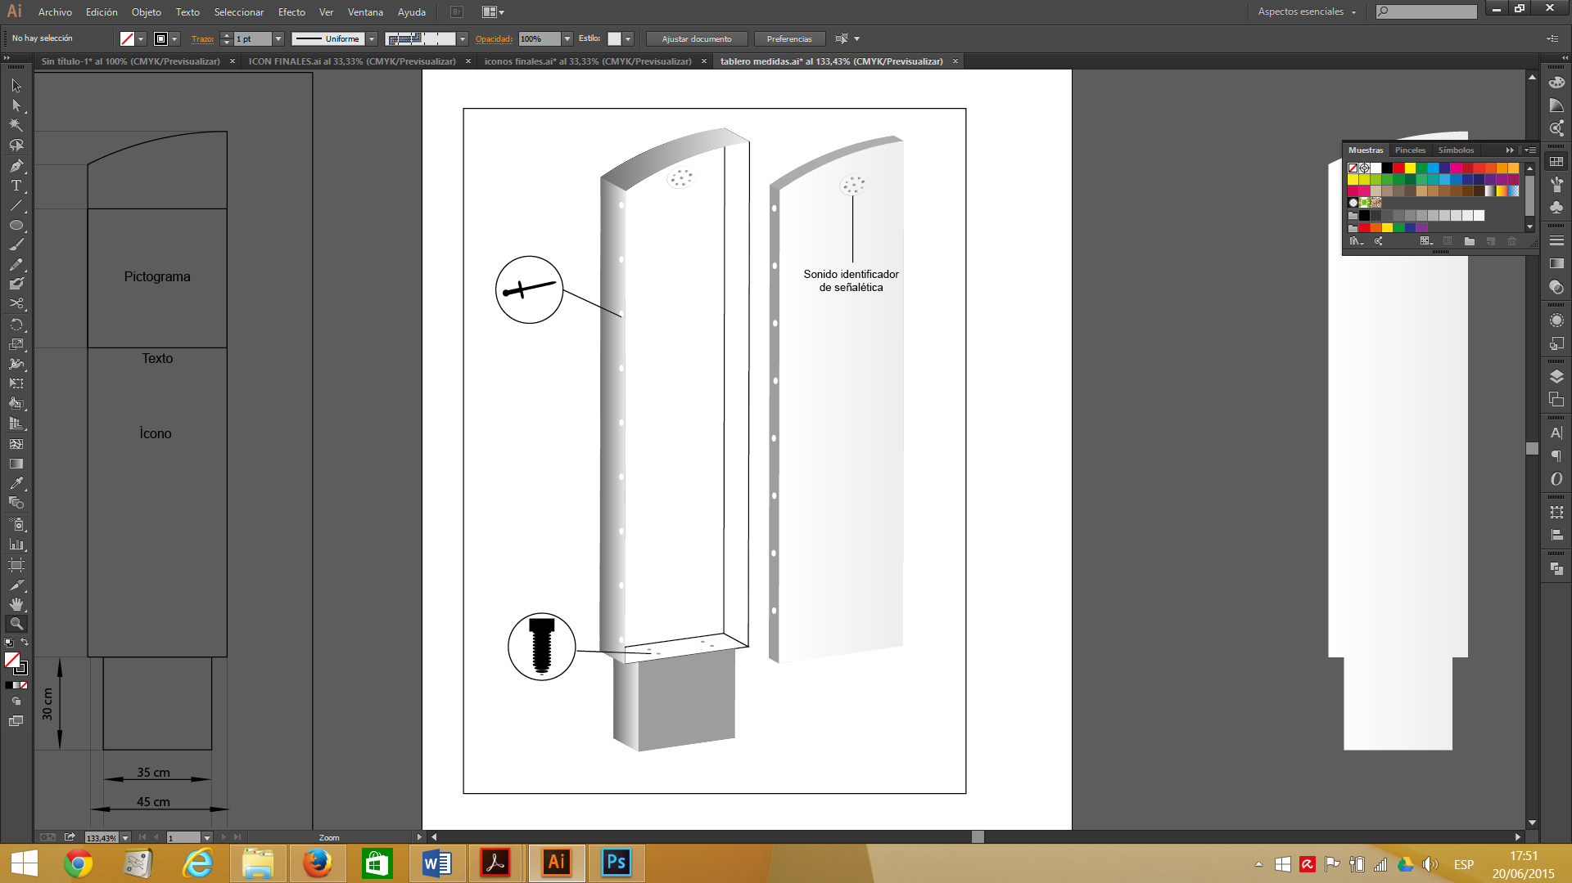

**Figura 93-4:** Instalación de la señaletica.

**Realizado por:** Claudio Ojeda Silva, 2015

|  |
| --- |
| **Figura 94-4:** Soportes de la señalética  **Realizado por:** Claudio Ojeda Silva, 2015 |

|  |
| --- |
| **Figura 95-4:** Medidas del símbolo.  **Realizado por:** Claudio Ojeda Silva, 2015 |

En la figura 93-4 se puede apreciar que la base del soporte de la señalética esta sujetada a un muro de concreto con tornillos de acero para que tenga mayor fijación y los costados están ensamblados con remaches. En el interior está colocado un dispositivo electrónico que emita sonidos para que las personas no videntes puedan identificar las señales.

La ubicación de las señales se propone instalar en rótulos o soportes ya existentes en diferentes lugares de la ciudad de Riobamba, ayudara mucho en el sentido de contaminación visual y más se optimizara espacios. Al instalar nuevos soportes instalamos nuevos obstáculos para los no videntes.

* 1. **Señalética Aplicada.**

|  |
| --- |
| C:\Users\Davo\AppData\Local\Microsoft\Windows\INetCache\Content.Word\edificios 3.jpg  **Figura 96-4:** Ej. 1 Señalética aplicada  **Realizado por:** Claudio Ojeda Silva, 2015 |

|  |
| --- |
| C:\Users\Davo\AppData\Local\Microsoft\Windows\INetCache\Content.Word\edificios 1.jpg  **Figura 97-4:** Ej. 2 Señalética aplicada  **Realizado por:** Claudio Ojeda Silva, 2015 |

|  |
| --- |
| C:\Users\Davo\AppData\Local\Microsoft\Windows\INetCache\Content.Word\edificios 2.jpg  **Figura 98-4:** Ej. 3 Señalética aplicada  **Realizado por:** Claudio Ojeda Silva, 2015 |

|  |
| --- |
| C:\Users\Davo\AppData\Local\Microsoft\Windows\INetCache\Content.Word\parques.jpg  **Figura 99-4:** Ej. 4 Señalética aplicada  **Realizado por:** Claudio Ojeda Silva, 2015 |

|  |
| --- |
| iglesias  **Figura 100-4:** Ej. 5 Señalética aplicada  **Realizado por:** Claudio Ojeda Silva, 2015 |

* 1. **Guía Rio** 
     1. ***Manual de usuario.***

Guía Río es una aplicación móvil para personas no videntes, para dispositivos Smartphone con sistema Android con una versión 2.1 o posterior. Esta permite reconocer pictogramas que están colocadas en lugares estratégicos en la ciudad de Riobamba mediante la cámara del móvil, para que posterior emita un sonido con información del lugar en el que se encuentre.

La interfaz de la aplicación es simple, fue diseñada pensando en las personas no videntes lo cual hace que su uso sea fácil y comprensible.

Navegación.

Para utilizar la aplicación Guía Río, el usuario debe iniciar la aplicación que está instalada en el dispositivo Smartphone con la ayuda de TalkBack.

TalkBack, aplicación basada en Android, para usuarios con discapacidad visual creada por Google. Permite navegar en dispositivos Smartphone mientras la App describe mediante un audio todo lo que aparece en la pantalla.

El menú Principal contiene una opción a la cual corresponde el acceso a la cámara.

Presionando en el centro de la pantalla se iniciara la aplicación por completo y estará lista para la ejecución.

Ejecución.

* + - 1. La señalética estará colocada en los lugares más importantes de la ciudad con un sonido identificador, el no vidente debe identificar el sonido para que pueda acceder a la información de estos sitios.
      2. El usuario o no vidente deberá levantar el dispositivo Smartphone a la altura de los ojos y enfocar hacia donde viene el sonido para que la cámara pueda reconocer el pictograma.
      3. Una vez realizado el reconocimiento, el dispositivo móvil emitirá un sonido inmediato con información del lugar.

Recomendaciones.

La distancia requerida para el reconocimiento de la señalética es de 1 a 3 metros.

* + 1. ***Manual de usuario en Braille***

**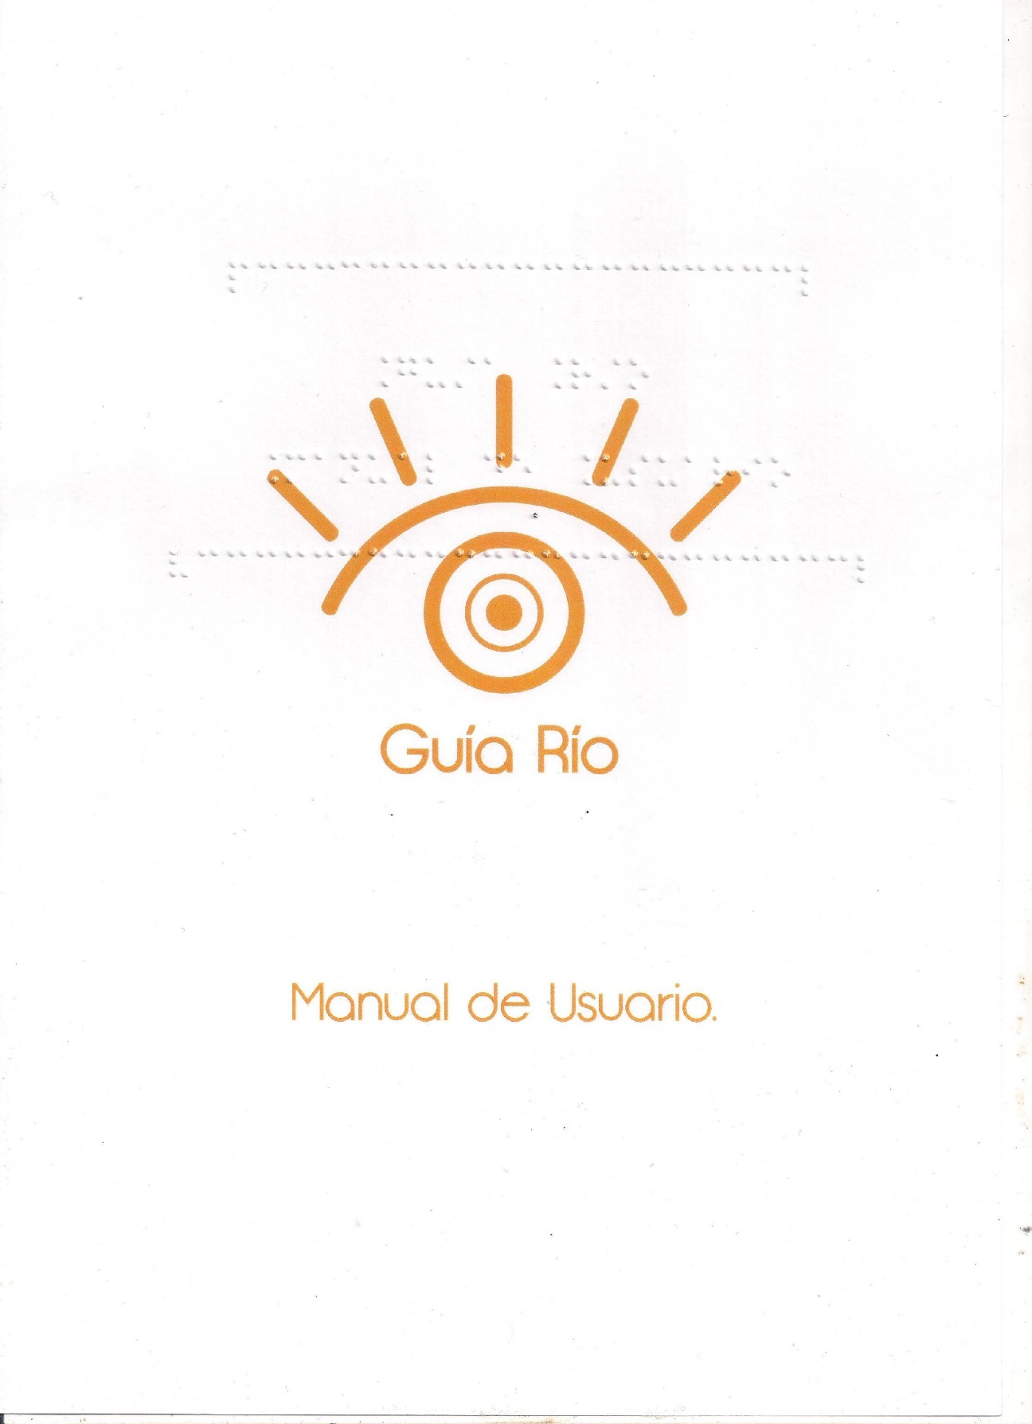**

**Figura 101-4:** Portada del manual de usuario traducido al Braille

**Realizado por:** Imprenta Braille Fence

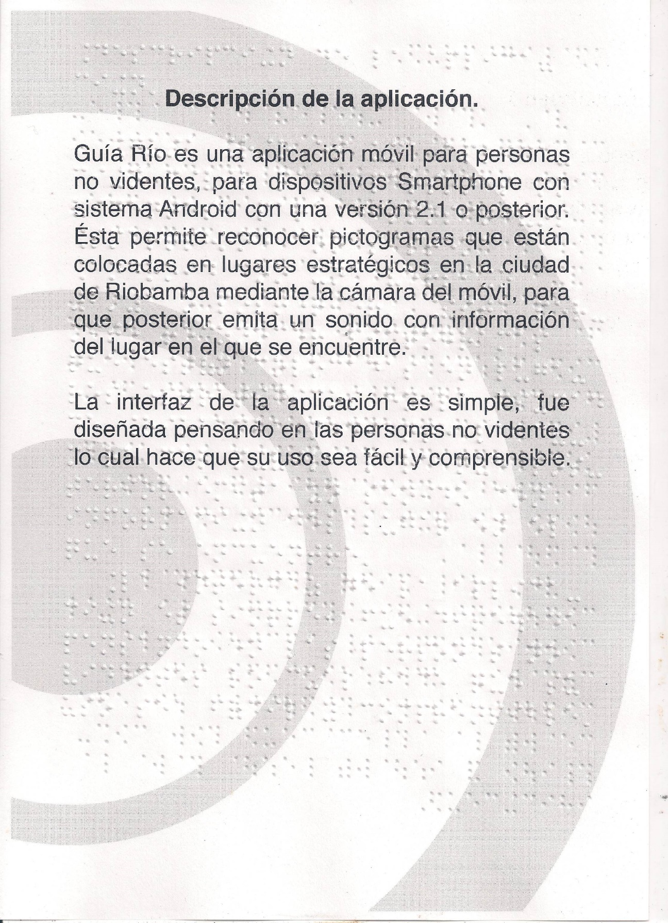

**Figura 102-4:** Descripción de la aplicación Traducido al Braille.

**Realizado por:** Imprenta Braille Fence.

**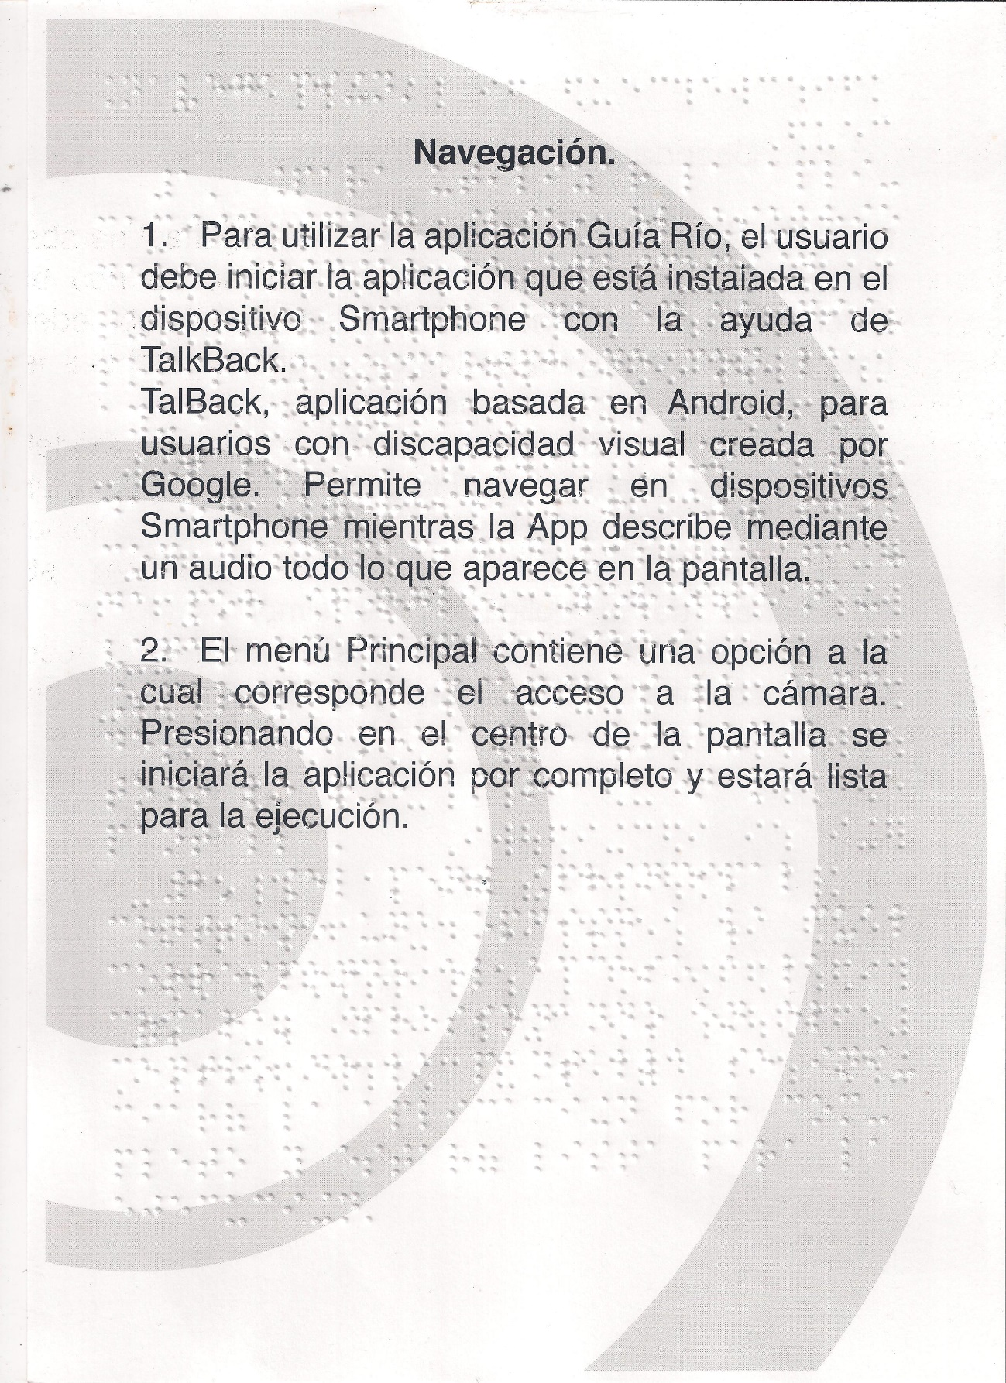**

**Figura 103-4:** Navegación de la aplicación traducción al Braille

**Realizado por:** Imprenta Braille Fence.

**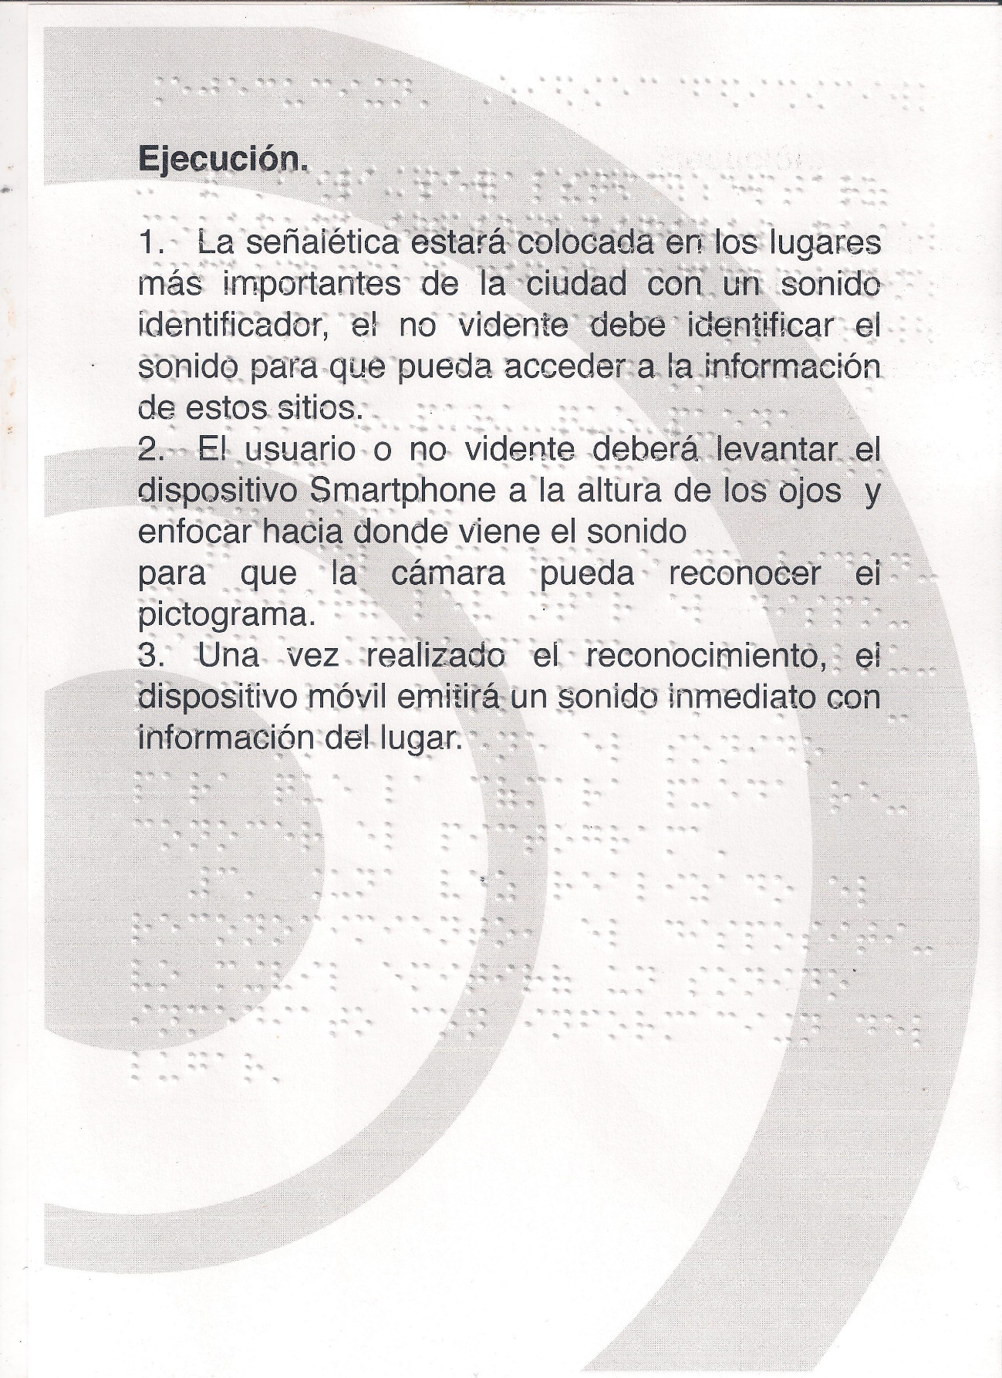**

**Figura 104-4:** Ejecución de la aplicación traducción al Braille

**Realizado por:** Imprenta Braille Fence.

**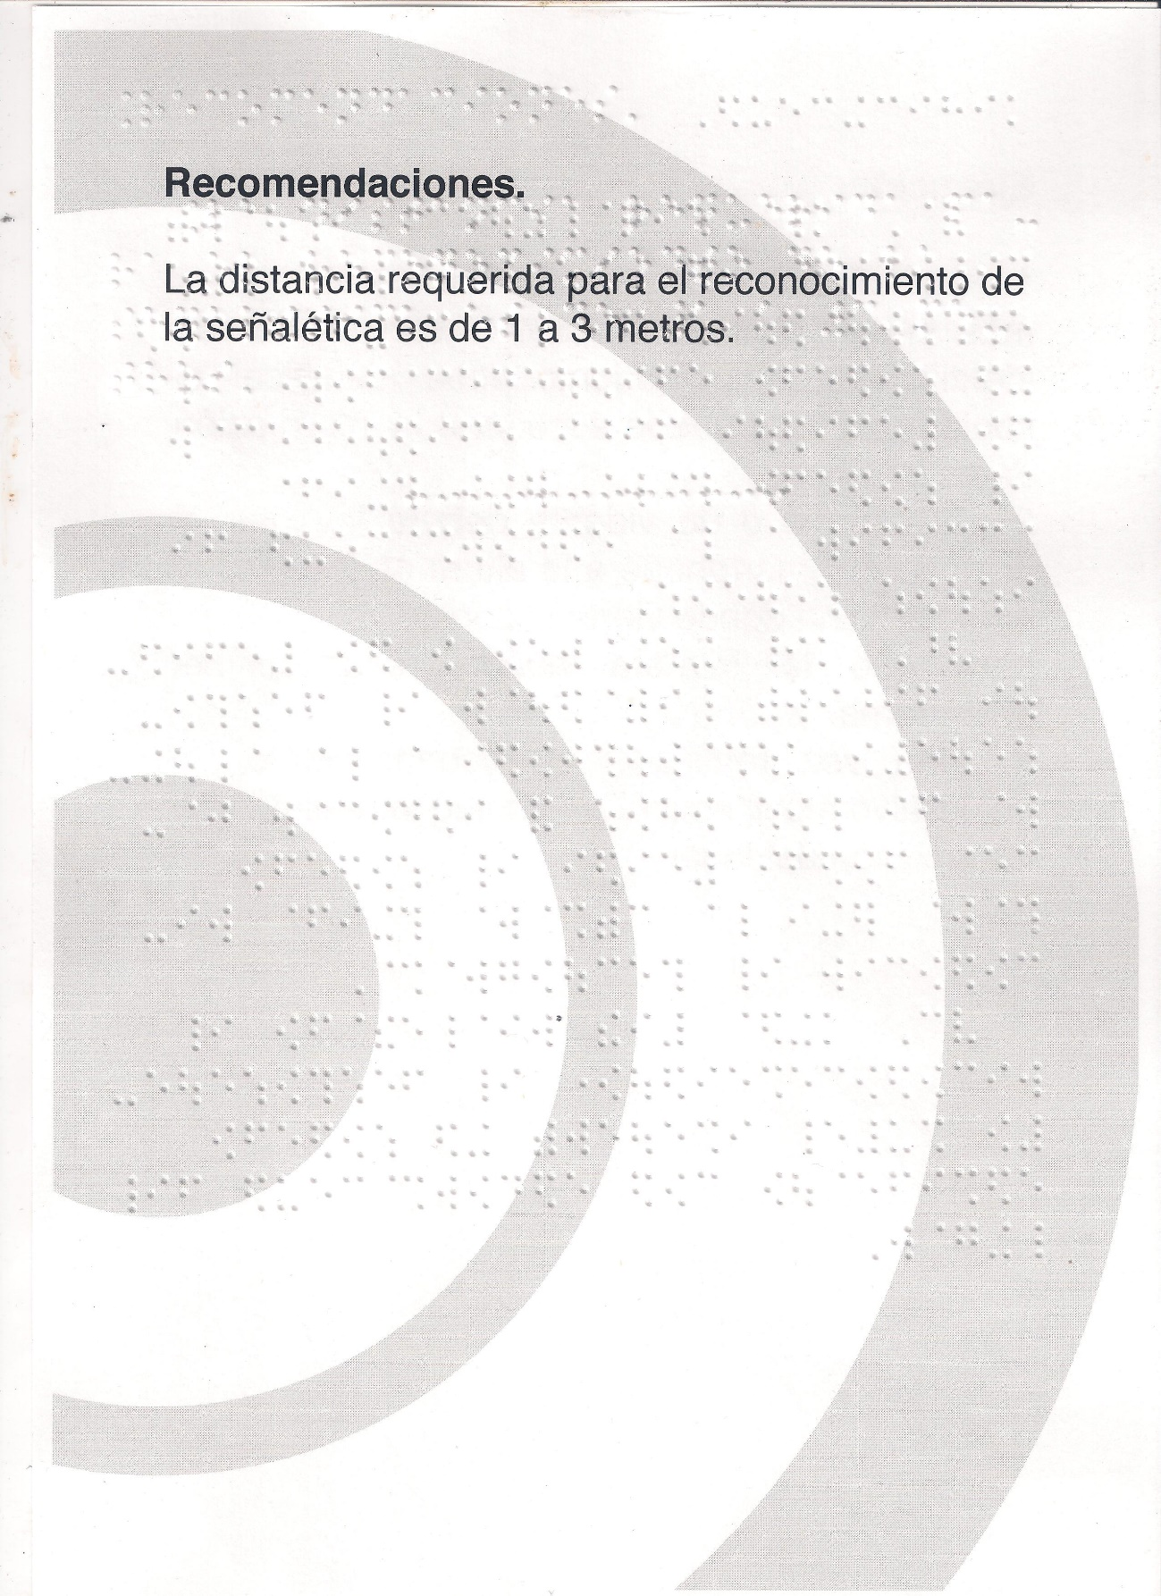**

**Figura 105-4:** Recomendaciones de la aplicación móvil, traducción al Braille

**Realizado por:** Imprenta Braille Fence

* 1. **Validación.**
     1. **Introducción.**

Concluido con el diseño del sistema señalético aplicado a dispositivos Smartphone para las personas no videntes, se realizó una capacitación donde se demostró el uso y funcionamiento de la aplicación. Una vez instalado la aplicación en los móviles de los no videntes se procedió a las pruebas.

Realizadas las pruebas de la aplicación y el sistema señalético se desarrolló un test heurístico para 12 personas no videntes para evaluar la identidad, la navegabilidad, tiempo de acceso y funcionamiento de la App para que den su criterio y validar la hipótesis.

* 1. **Tabulación de datos.**

Pregunta N° 1: Identidad

1 ¿Localiza con facilidad la señalética para no videntes ubicada en lugares estratégicos de la ciudad?

**Tabla 60-4:** Identificación de señalética.

|  |  |  |
| --- | --- | --- |
| Personas no videntes | Si | No |
| 12 | 12 | 0 |

**Realizado por:** Claudio Ojeda Silva

**Gráfico 5-4:** Identificación de señalética

**Realizado por:** Claudio Ojeda Silva, 2015

Análisis.

El 100% de personas no videntes localizan la señalética audiovisual.

Interpretación.

En su totalidad las personas no videntes dicen que el sonido que le acompaña a la señalética es el principal camino para encontrarla.

Pregunta N° 2: navegabilidad.

2 ¿Existe dificultad en iniciar la Aplicación en su Smartphone?

**Tabla 61-4:** Dificultad en localizar Aplicación móvil.

|  |  |  |
| --- | --- | --- |
| **Personas no videntes** | **Si** | **No** |
| 12 | 2 | 10 |

**Realizado por:** Claudio Ojeda Silva

|  |
| --- |
| **Gráfico 6-4:** Navegabilidad móvil  **Realizado por:** Claudio Ojeda Silva, 2015 |

**Análisis.**

Los 83% de personas no videntes pueden navegar con facilidad para encontrar la aplicación móvil y el 17% no pueden localizar la aplicación

**Interpretación.**

La mayor parte de los no videntes no tiene dificultad en localizar la aplicación dentro de su dispositivo móvil, mientras que el menor porcentaje corresponde a no videntes que hicieron las pruebas en un Smartphone desconocido teniendo dificultad para localizar la aplicación a lo que comentaron que en su celular es más fácil el manejo.

Pregunta N° 3: Tiempo de acceso.

3 Tiempo que se demora en detectar la señalética con su dispositivo Smartphone.

**Tabla 62-4:** Tiempo de reconocimiento a la señalética

|  |  |  |  |  |
| --- | --- | --- | --- | --- |
| **Personas no videntes** | **1 s** | **2s** | **3s** | **otro** |
| 12 | 8 | 1 | 3 | 0 |

**Realizado por:** Claudio Ojeda Silva

|  |
| --- |
| **Gráfico 7-4:** Tiempo de acceso  **Realizado por:** Claudio Ojeda Silva, 2015 |

**Análisis.**

El 67% de personas no videntes, se demora un segundo en localizar la señalética con el dispositivo móvil, el 8% se demora dos segundos y el 25% se demora tres segundo.

**Interpretación.**

Los no videntes acceden a la información al realizar el escaneo con su dispositivo móvil en diferentes tiempos, el mayor porcentaje es el que más efectividad tiene al momento de utilizar el sistema señalético aplicado a dispositivos Smartphone. Al final todos llegan a comunicarse.

Pregunta N° 4: Utilidad

4 ¿Es suficiente y necesaria la información que recepta al realizar el reconocimiento de la señalética, para localizar lugares importantes de Riobamba?

**Tabla 63-4:** Utilidad de la Aplicación Móvil

|  |  |  |
| --- | --- | --- |
| **Personas invidentes** | **Si** | **No** |
| 12 | 12 | 0 |

**Realizado por:** Claudio Ojeda Silva

|  |
| --- |
| **Gráfico 8-4:** Utilidad del sistema señalético  **Realizado por:** Claudio Ojeda Silva, 2015 |

**Análisis.**

El 100% de personas del grupo objetivo entiende y comprende la información que contiene la señalética.

**Interpretación.**

La mayoría de las personas dicen que el sistema señalético a más de ayudar a localizar lugares en Riobamba también brinda información que se desconoce en muchos de los casos, esto permite concluir que el sistema señalético es muy útil para los no videntes y para personas que se interesen en usar este sistema señalético.

* + 1. **Conclusión de tabulación de datos.**

Los no videntes no tienen dificultad en localizar y recibir información de la señalética audiovisual que está colocada en la ciudad, utilizando un dispositivo móvil. Con un 88% el test dio resultados positivos en los cuatro parámetros evaluados, por lo que el Sistema Señalético Audiovisual Aplicado a dispositivos Smartphone para personas no videntes ayuda a localizar, informar lugares importantes que se encuentran en la ciudad de Riobamba, concluyendo que la hipótesis queda comprobada con resultados favorables.

**CONCLUSIONES.**

1. La ciudad de Riobamba carece de planes Señaléticos que facilite la movilidad y orientación de personas no videntes, siendo ellos los que tienes que acomodarse dentro de los espacios públicos, se idean sus propios métodos de orientación y movilidad para transitar libremente dentro de un espacio.
2. El sistema señalético audiovisual aplicado a dispositivos Smartphone brinda a las personas no videntes nuevas formas de comunicación e interacción dentro de la sociedad de forma libre y autónoma,
3. Los dispositivos móviles están íntimamente relacionados con la educación inclusiva donde ofrecen oportunidades innovadoras para la solución de: educación, movilidad, localización y comunicación. Por otro lado con el avance tecnológico se han creado un sinnúmero de aplicaciones para personas no videntes pero el problema radica que no tienen un conocimiento previo para la utilización.
4. La aplicación móvil creada para ayudar a localizar lugares importantes de la ciudad a personas no videntes tiene un 100% de aceptación, acogiéndola como una herramienta importante al momento de circular por las calles.
5. Realizadas las pruebas de reconocimiento de la señalética utilizando dispositivos Smartphone con los no videntes, se hizo un test heurístico en cuatro aspectos como la identidad, la navegabilidad, tiempo de acceso y funcionamiento de la aplicación, donde se evaluó la usabilidad de la App dando como resultado el 88% de facilidad de uso.

**RECOMENDACIONES.**

1. Capacitar y dotar de conocimientos a las personas no videntes de la ciudad de Riobamba con ayuda de profesionales, para que conozcan y perfeccionen nuevas técnicas de movilidad urbana, comunicación y orientación.
2. Ejecutar el plan señalético propuesto en esta investigación como iniciativa a proyectos de inclusión social para personas con discapacidad visual
3. Mediante la tecnología y políticas de inclusión estatales gestionar dispositivos Smartphone especiales para personas no videntes, incluyendo una variedad de aplicaciones que sean útiles en sus vidas
4. Realizar estudios relacionados con los no videntes donde se puede desarrollar más aplicaciones que ayuden eludir nuevos obstáculos presentes en la vida de estas personas, dándoles así un nuevo estilo de vida y más parecida a lo normal.

**GLOSARIO**

|  |  |
| --- | --- |
| **Abstracto:** | Que significa alguna cualidad con exclusión del sujeto. |
| **Astigmatismo:** | Provoca visión borrosa o desenfocada a cualquier distancia |
| **Anomalía**: | Malformación, alteración biológica, congénita o adquirida. |
| **Ampliopía**: | Pérdida de la visión en el ojo más débil de las personas. |
| **App:** | Aplicación de software que se instala en dispositivos móviles. |
| **APRODVICH:** | Asociación Provincial de Discapacitados Visuales de Chimborazo |
| **Bocetar:** | Proyecto o apunte general previo a la ejecución de una obra. |
| **Catarata:** | Opacidad del cristalino del ojo, que impide el paso de los rayos luminosos. |
| **Ceguera:** | Total privación de la vista. |
| **Ciego:** | Privado de la vista. |
| **Compensación**: | Igualar en opuesto sentido el efecto de una cosa con el de otra. |
| **CONADIS:** | Consejo Nacional de Discapacidades. |
| **Discapacidad:** | Dicho de una persona: Que tiene impedida o entorpecida alguna de las actividades cotidianas consideradas normales |
| **Discriminación:** | Dar trato de inferioridad a una persona o colectividad. |
| **Ecolocación:** | Medida de la distancia de un objeto por el tiempo que pasa entre la emisión de una onda acústica y la recepción de la onda reflejada en dicho objeto. |
| **Estrabismo:** | Incapacidad para mirar el mismo objeto con los dos ojos. |
| **Estratégicos:** | Dicho de un lugar, De importancia decisiva para el desarrollo de algo. |
| **FENCE:** | Federación Nacional de Ciegos del Ecuador. |
| **Glaucoma:** | Enfermedad que daña las fibras nerviosas de la retina del ojo. |
| **Hipermetropía:** | Es la disminución visual de las personas para ver objetos cercanos. |
| **Háptica**: | Conjunto de sensaciones no visuales y no auditivas que experimenta un individuo mediante el tacto. |
| **Heurístico:** | Técnica de la indagación y del descubrimiento. |
| **INEC**: | Instituto Nacional de Estadísticas y Censos |
| **Iconos:** | Signo que mantiene una relación de semejanza con el objeto representado. |
| **Interfaz:** | Conexión física y funcional entre dos aparatos o sistemas independientes. |
| **Miopía**: | No pueden ver objetos distantes, pero ven perfectamente objetos que están muy cerca. |
| **Nistagmo**: | Consiste en el movimiento acelerado e involuntario de los ojos. |
| **OMS:** | Organización Mundial de la Salud. |
| **ONCE:** | Organización Nacional de Ciegos de España. |
| **Percepción:** | Sensación interior que resulta de una impresión material hecha en nuestros sentidos. |
| **Pictogramas**: | Son signos que, mediante una figura o símbolo representan algo. |
| **Signografía:** | Representación de letras y números mediantes signos |
| **Smartphone:** | Teléfono inteligente que ofrece presentaciones similares a una computadora |

**BIBLIOGRAFIA:**

1. **COSTA, J.,** *Señalética*. 2da. ed., Barcelona–España., Ceac, s.a., 1989., pp. 142- 153.
2. **COSTA, J.,** *Señalética Corporativa*., Barcelona–España., Editorial Autor-Editor., 2007., 17 p.
3. **CHANDLER, D.,** *Semiótica para Principiantes*., Quito–Ecuador., Abya Yala., 1998., 25 p.
4. **DONDIS, A.,** *La sintaxis de la imagen*., Barcelona–España., Gustavo Gili., 2007., pp. 53-80.
5. **ECUADOR, CONSEJO NACIONAL DE DISCAPACIDADES** [en línea]. *Información Censal Cantonal.* [Consulta: 15 enero 2015]. Disponible en: http://www.inec.gob.ec/cpv/index.php?option=com\_content&view=article&id=232&Itemid=128&lang=es
6. **EcuRed** [en línea]. *Bastón para invidente.* [Consulta: 14 enero 2015].

Disponible en: http://www.ecured.cu/index.php/Bast%C3%B3n\_para\_invidente

1. **FUZI, C.,** Metodología ágil para el diseño de aplicaciones multimedia móviles. [en línea]. Venezuela, 2013. [Consulta: 02 marzo 2015].

Disponible en: http://es.slideshare.net/cristopherf/metodologia-agil-para-el-diseo-de-aplicaciones-multimedias-moviles

1. **MACIEL, P.,** *Discapacidad visual**y esquema Corporal.* [en línea]. [Consulta: 15 enero 2015]. Disponible en: http://www.integrando.org.ar/investigando/dis\_visual.htm
2. **MANURI, B.,** *Diseño y comunicación visual*., Barcelona – España., Gustavo Gili., 2002., pp. 79-82.
3. **MORALES, A., & PRADO, E.,** *Discriminación y exclusión de las personas con discapacidad visual en la movilidad urbana en el cantón Guayaquil* (Tesis de Maestría) Universidad Politécnica Salesiana., Quito- Ecuador, U.P.S. 2013., pp., 20-40.
4. **Oblog** [en línea]. *Las mejores apps de Android para invidentes.* [Consulta: 31 enero 2015]. Disponible en: http://blog.ono.es/2013/12/las-mejores-apps-de-android-para-invidentes/
5. **QUINTANA, R.,** *Diseño de sistemas de señalización y señalética.,* Universidad de Londres., Reino Unido.,pp. 96-113.
6. **Redalyc** [en línea]. *Dispositivos para limitados visuales*. [Consulta: 14 enero 2015]. Disponible en: http://www.redalyc.org/articulo.oa?id=30400309
7. **Radio Mundial** [en línea]. *Parques de Riobamba 1.* [Consulta: 19 enero 2015]. Disponible en: http://www.radio-mundial.com/reportajes/111-parques-de-riobamba-1.html
8. **SANDOVAL, M.,** *Texto Básico Diseño Gráfico*., 3ra. ed., Riobamba–Ecuador., ESPOCH – FIE – EDG., pp. 9-10.
9. **Scribd** [en línea]. *Los 10 Principios de Usabilidad de Jacob Nielsen.* [Consulta: 05 marzo 2015]. Disponible en: http://es.scribd.com/doc/101867542/Los-10-Principios-de-Usabilidad-de-Jacob-Nielsen#scribd
10. **Sindiscapacidad** [en línea]. *Uso del bastón para ciego.* [Consulta: 14 enero 2015]. Disponible en: http://discapacidadcero.weebly.com/uso-del-baston-para-ciego.html#.VLbAuyuG\_Vo
11. **Think Big** [en línea]. *Aplicaciones para personas con discapacidad.* [Consulta: 31 enero 2015]. Disponible en: http://blogthinkbig.com/aplicaciones-para-personas-con-discapacidad/
12. **Visita Ecuador** [en línea]. *Iglesia de San Alfonso.* [Consulta: 21 enero 2015]. Disponible en:http://www.visitaecuador.com/ve/mostrarRegistro.php?idRegistro=33031
13. **Xataka** [en línea]. *NSK en busca del robot-guía para las personas ciegas.* [Consulta: 30 enero 2015]. Disponible en: http://www.xataka.com/robotica/nsk-en-busca-del-robot-guia-para-las-personas-ciegas
14. **Unciencia** [en línea]. *Estudian la ecolocación humana, una habilidad que permite ver con los oídos.* [Consulta: 05 febrero 2015]. Disponible en: http://www.unciencia.unc.edu.ar/2009/abril/el-poder-de-los-sentidos
15. **Vizuete Alfredo.** *Parques de la ciudad de Riobamba.* [blog]. [Consulta: 19 enero 2015]. **Disponible en:** http://destinoneptuno.blogspot.com/
16. **Youngmarketing** [en línea]. *Tecnología asistiva para ciegos.* [Consulta: 31 enero 2015]. Disponible en: http://www.youngmarketing.co/tecnologia-asistiva-para-ciegos/
17. **ZECCHETTO, V.,** *La danza de los signos*., Quito – Ecuador., Ediciones Abya Yala., 2002., 22 p.

**ANEXOS.**

**Anexo A**



ESCUELA SUPERIOR POLITÉCNICA DE CHIMBORAZO

ESCUELA DE DISEÑO GRÁFICO

**Objetivo:**

Conocer la variedad de teléfonos celulares que utilizan las personas no videntes de la ciudad de Riobamba.

**Instructivo:**

Escuche cuidadosamente las preguntas que serán interpretadas por el encuestador y proceda a contestar con total veracidad.

**1. ¿Es propietario usted de un dispositivo móvil o celular?**

SI…….. NO…………

**2. ¿Qué tipo de celular posee?**

Smartphone…………… Teléfono Básico………….

**3. ¿Su celular es táctil o con teclado?**

TACTIL……… TECLADO……...

**4. ¿Ud. está en condiciones para adquirir un dispositivo Smartphone o teléfono** inteligente?

SI………. NO………

**Anexo B**



**ESCUELA SUPERIOR POLITÉCNICA DE CHIMBORAZO**

**ESCUELA DE DISEÑO GRÁFICO**

**Objetivo:**

Validar el sistema señalético audiovisual aplicado a dispositivos Smartphone para personas no videntes.

**Instructivo:**

Escuche con atención las preguntas que les hará el encuestador y proceda a contestar con total veracidad.

1. ¿Localiza con facilidad la señalética para no videntes ubicada en lugares estratégicos de la ciudad?

SI…….. NO…………

**2.** ¿Existe dificultad en iniciar la Aplicación en su Smartphone?

SI…………… NO………….

**3.** ¿Tiempo que se demora en detectar la señalética con su dispositivo Smartphone?

1s......... 2s........ 3s........ Otro.............

4. ¿Es suficiente y necesaria la información que recepta al realizar el reconocimiento de la señalética, para localizar lugares importantes de Riobamba?

Tabla 62-5: Utilidad de la Aplicación Móvil

SI………. NO………

**Anexo C**

**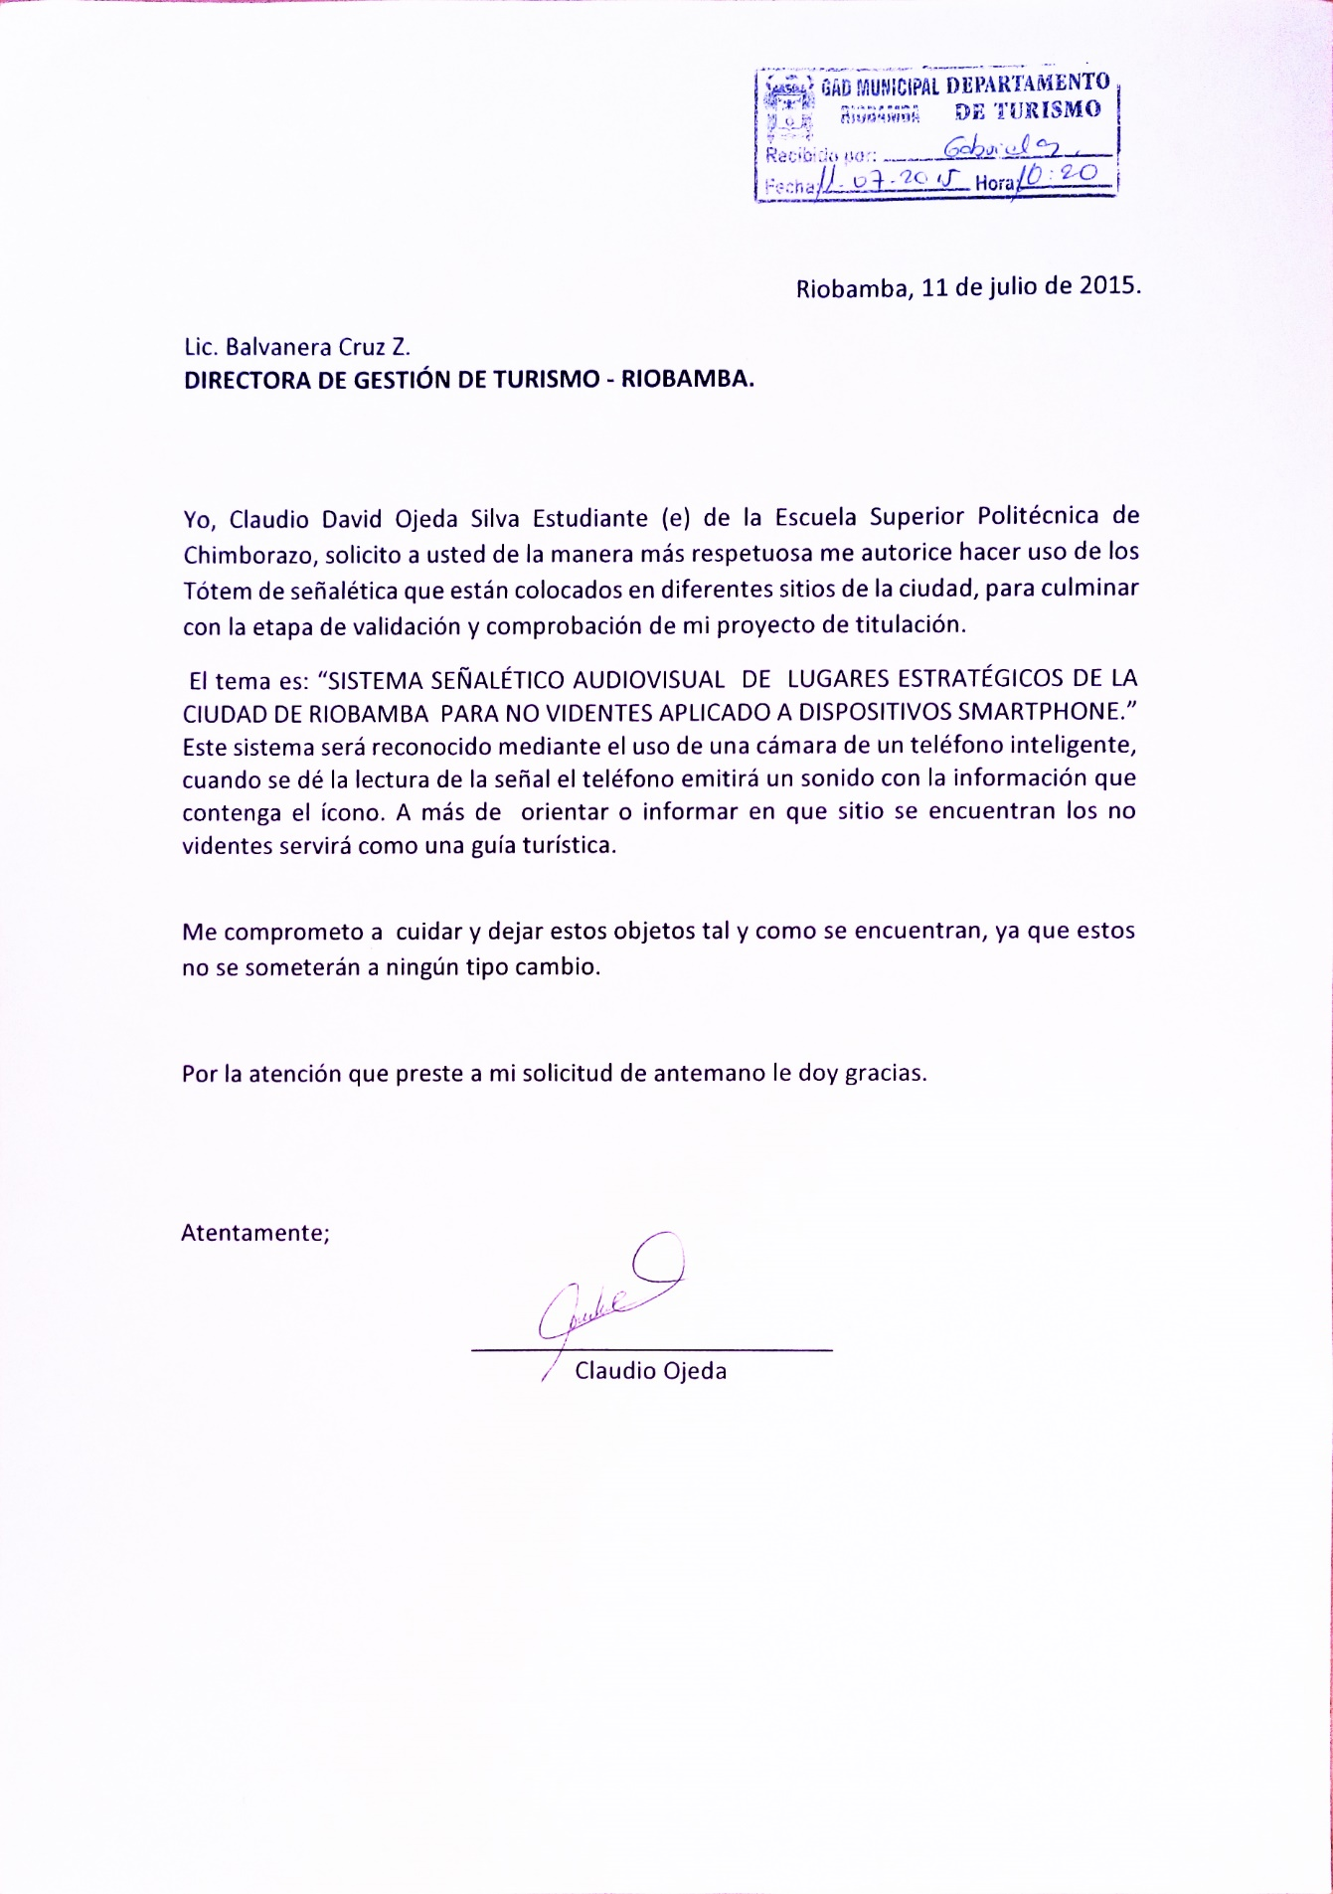**

**Anexo D**

**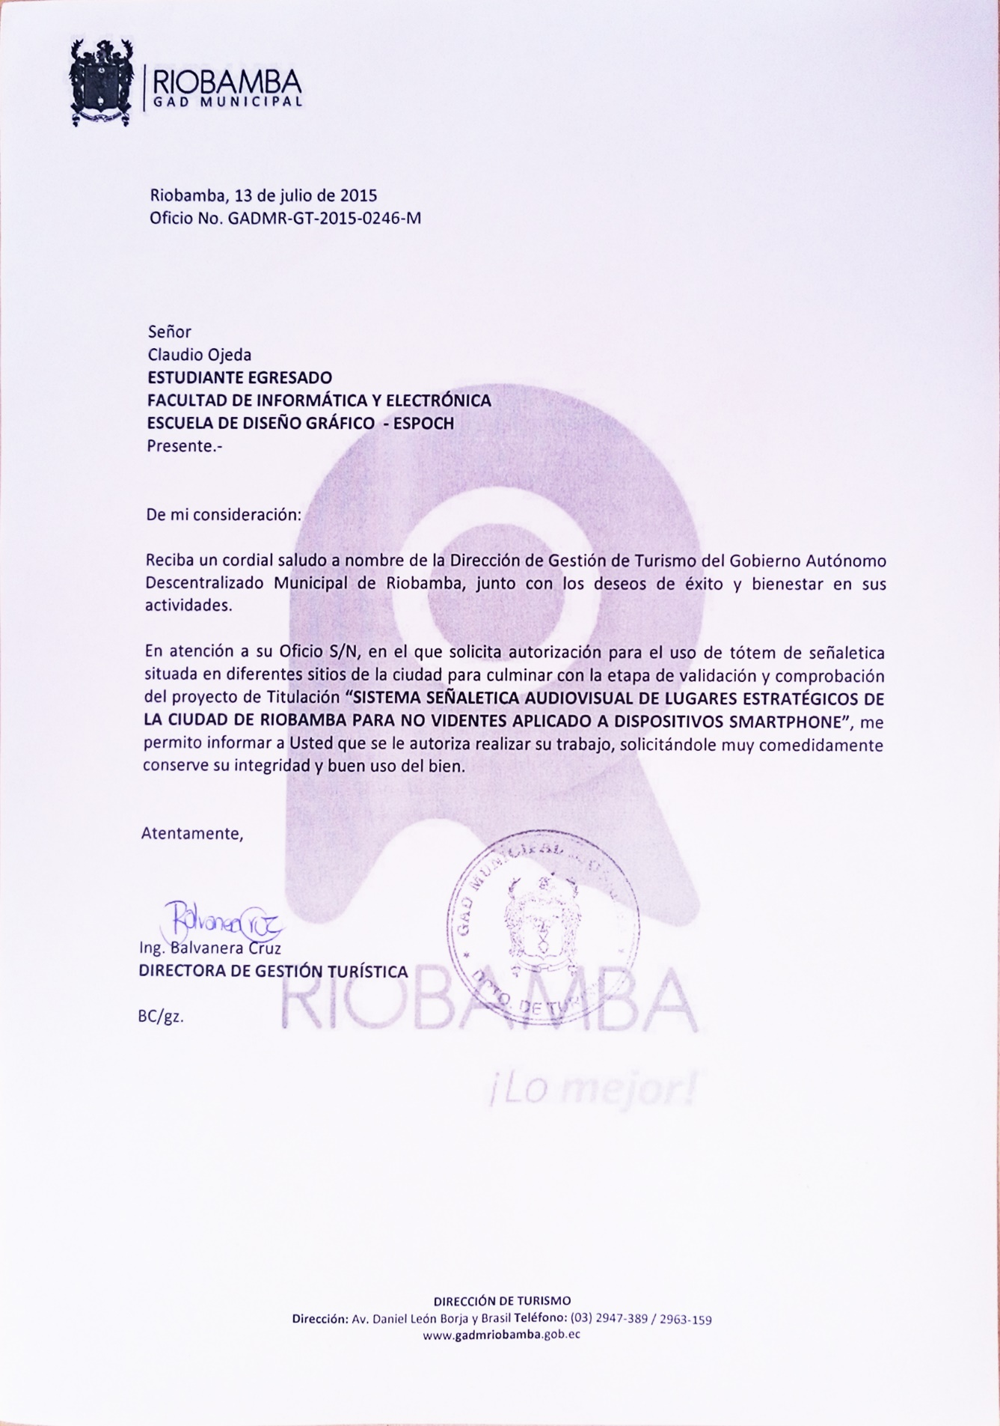**

**Anexo E**

**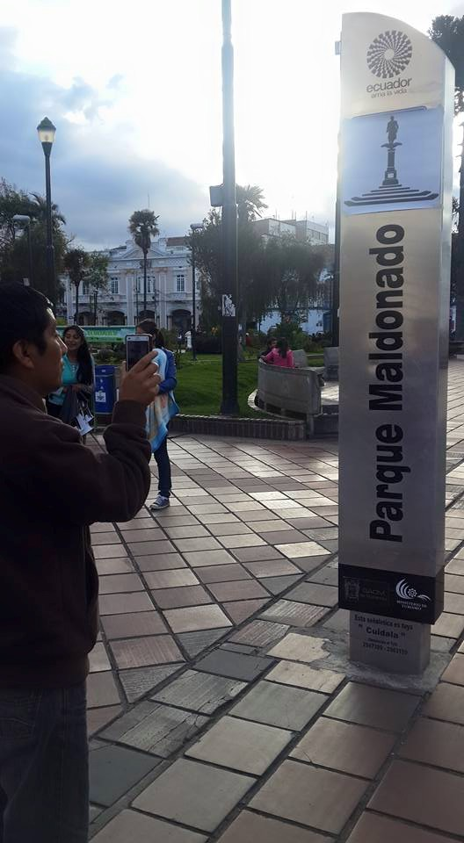**

**Anexo F**

